Goiânia, 10 de junho de 2025

Ofício nº 0571/2025

À Secretaria Estadual de Saúde
Gerência de Monitoramento e Avaliação da Execução dos Contratos de Gestão

Assunto: Relatório de Metas Quantitativas, Qualitativas e Informações Financeiras, referente ao Termo de Colaboração nº 097/2024.

Prezado Sr. Secretário

SOCIEDADE BENEFICENTE ISRAELITA BRASILEIRA HOSPITAL ALBERT EINSTEIN (SBIBHAE), pessoa jurídica, associação de caráter beneficente, social e científico, sem fins lucrativos, inscrita no CNPJ sob nº 60.765.823/0090-05, neste ato representada por sua procuradora infra-assinado, vem respeitosamente, informar que anexo a este ofício, enviamos o relatório das metas quantitativas e qualitativas, bem como das informações financeiras e contábeis referente ao período de Maio/2025 do Termo de Colaboração nº 097/2024.
Colocamo-nos à disposição para quaisquer esclarecimentos adicionais e reiteramos nossos protestos de elevada estima e consideração.

Atenciosamente,

Fabiana Rolla
Diretora Médica
Hospital Estadual de Urgências de Goiás Dr. Valdemiro Cruz - HUGO

RELATÓRIO DE PRESTAÇÃO DE CONTAS

Termo: 097/2024
Período: 01 de maio a 31 de maio 2025

Introdução
O relatório apresenta os resultados obtidos com a execução do Contrato de Gestão celebrado entre a Secretaria de Estado da Saúde e a Parceira Privada Sociedade Beneficente Israelita Brasileira Albert Einstein, para o gerenciamento do Hospital de Urgência de Goiás referente ao período de 01 de maio na 31 de maio de 2025 para o termo de colaboração nº 097/2024 – SES/GO.
Este relatório possui indicadores referentes à produção assistencial, desempenho, resultados financeiros e análise crítica.

Indicadores de Produção Assistencial
As metas de produção são compostas pelos indicadores representados na Tabela 1. que mostra o realizado em comparação a meta estipulada em contrato.
Tabela 1 – Produção acumulada do período de 01/05/025 a 31/05/2025 em comparação a meta por grupo-indicador
Internação |  |  |  | Meta |  |  | Produção Maio/2025
Clínica cirúrgica |  |  |  | 1.118 |  |  | 770
Clínica médica |  |  |  | 328 |  |  | 308
Clínica neurológica |  |  |  | 46 |  |  | 108
Discriminação de cirurgias |  |  |  | Meta |  |  | Produção Março/2025
Eletivas e 2º tempo |  |  |  | *** |  |  | 500
Urgências |  |  |  | *** |  |  | 534
Fonte: Sistema MV

2.1 Análise Crítica

A produção corresponde ao período de 01/05/2025 a 31/05/2025

As saídas alcançaram 79,5% da meta estipulada, as quais já estão em atingimento tendo em vista os novos acordos, justificado, por exemplo, pelas saídas neurológicas 108 (235% da meta).

Considerando as variáveis envolvidas no cálculo da meta de saídas hospitalares, é possível atribuir a principal dificuldade em alcançar esse indicador ao Tempo Médio de Permanência (TMP). Conforme previsto no contrato, o número estimado de saídas é calculado pela fórmula: Número de Saídas = (Número de Leitos × Taxa de Ocupação × Dias do Período) ÷ TMP.

A partir disso, temos os seguintes parâmetros:

Número de leitos: São considerados os 342 leitos contratuais para a prestação de contas.

Taxa de ocupação: A taxa de 97,51% é utilizada como base contratual, sendo também nossa meta de desempenho. Em maio, atingimos 97,51%, superando o esperado.

Dias do período: Varia conforme o número de dias do mês.

Tempo médio de permanência (TMP): Para alcançar a meta de 1.492 saídas hospitalares por mês, a TMP estimada seria de aproximadamente 6,5 dias. No entanto, o resultado real de maio foi de 8,53 dias, o que naturalmente reduz o número de saídas possíveis, mesmo com alta taxa de ocupação.

O Tempo Médio de Permanência é um indicador sensível e multifatorial, especialmente em um hospital de urgência como o HUGO. Diversas variáveis interferem diretamente nesse tempo, e compreendê-las é essencial para uma análise crítica mais apurada.

Uma das principais variáveis é o perfil clínico dos pacientes. Casos de alta complexidade, como sepse, AVC, fraturas expostas e pacientes com múltiplas comorbidades (como diabetes, insuficiência cardíaca ou doença renal crônica), naturalmente demandam mais tempo de hospitalização. Além disso, reinternações com agravamento clínico e pacientes em cuidados paliativos prolongados também tendem a estender o período de internação

As condições infecciosas também influenciam significativamente o TMP. Pacientes em isolamento devido a infecções por microrganismos multirresistentes (MDR), ou em tratamento prolongado com antibióticos, costumam ter internações mais longas. Além disso, surtos e necessidades de coorte afetam o giro de leitos.

Questões sociais e barreiras de alta também são determinantes importantes. Dificuldades com transporte domiciliar, ausência de rede familiar de apoio, e a necessidade de regulação para instituições de retaguarda, como unidades de reabilitação ou cuidados prolongados, podem atrasar a saída do paciente mesmo após a resolução clínica.

O número de saídas hospitalares segue melhora à medida que se intensificam e evoluem as estratégias de controle de infecção, refletindo o impacto positivo das medidas adotadas para a contenção da disseminação de microrganismos multidrogarresistentes (MDR).

Conforme preconizado no Plano de Contingência Nacional para Infecções por Microrganismos Multirresistentes em Serviços de Saúde (PLACON-RM, 2021), a presença de pacientes colonizados por patógenos de importância epidemiológica exige a implementação de medidas rigorosas de controle de infecção, incluindo a formação de coortes específicas e a adoção de precauções adicionais de contato. Tais medidas implicam, frequentemente, no bloqueio temporário de leitos, com impacto direto na capacidade de internação e gestão operacional da instituição.

O Serviço de Controle de Infecção Hospitalar (SCIH), em consonância com os princípios de vigilância ativa e prevenção preconizados por organismos internacionais e nacionais, atua de forma integrada com o Núcleo Interno de Regulação (NIR) na gestão estratégica de leitos. Dentre as ações prioritárias, destaca-se a identificação precoce de pacientes com risco de colonização por microrganismos (MDR), especialmente nas unidades de terapia intensiva (UTI), por meio de protocolos sistematizados de vigilância microbiológica.

Nas UTIs, são realizadas rotineiramente coletas semanais de culturas de vigilância, o que permite a detecção oportuna de portadores assintomáticos de bactérias MDR. Essa abordagem favorece a adoção imediata de medidas de contenção, como o uso adequado de equipamentos de proteção individual (EPI), o reforço da higienização das mãos e a intensificação da limpeza e desinfecção de superfícies ambientais, mitigando o risco de disseminação cruzada.

Para a gestão eficiente dos pacientes em precauções de isolamento, o SCIH utiliza planilhas dinâmicas com cálculos automatizados, que permitem o monitoramento em tempo real dos indicadores de isolamento e bloqueio de leitos. Essas ferramentas são atualizadas diariamente, com revisão inicial nas primeiras horas da manhã e reavaliações contínuas ao longo do dia, conforme a evolução clínica dos casos.

A vigilância ativa, mantida de forma contínua pelo SCIH, permite a revisão periódica da necessidade de manutenção do isolamento, favorecendo decisões clínicas fundamentadas e a racionalização do uso de leitos de forma segura. Essa estratégia previne a permanência desnecessária em isolamento, contribuindo para a eficiência assistencial e a biossegurança institucional.

Dentre as principais ações sistematizadas pelo SCIH, destacam-se:
- Avaliação criteriosa da possibilidade de formação de coortes, orientada por tabela automatizada que subsidia a tomada de decisão pela equipe assistencial;
- Coleta precoce de amostras respiratórias para investigação de tuberculose, visando o diagnóstico oportuno e manejo adequado dos casos suspeitos;
- Investigação etiológica de diarreia em pacientes em uso recente de antimicrobianos, com foco na detecção de infecção por Clostridioides difficile;
- Aplicação de protocolos de descolonização para Staphylococcus aureus resistente à meticilina (MRSA), com o objetivo de reduzir a carga de colonização e prevenir infecções invasivas;
- Rastreio e testagem de contactantes de casos confirmados de síndromes respiratórias virais, essencial para a prevenção de surtos nos ambientes assistenciais.
- Essas ações, alinhadas às melhores práticas internacionais de segurança do paciente e gestão do risco sanitário, refletem o compromisso institucional com a qualidade assistencial, a contenção da resistência microbiana e a proteção dos profissionais de saúde.

Em maio de 2025, diante do aumento de infecções respiratórias transmissíveis, intensificaram-se as precauções de isolamento nas unidades de internação, resultando em uma média diária de 59 pacientes sob medidas especiais. Esse contingente reflete a persistência de casos comunitários de COVID-19 e Influenza detectados na admissão, a presença de pacientes com suspeita ou confirmação de tuberculose pulmonar e de indivíduos colonizados ou infectados por microrganismos multirresistentes (MDR), que requerem manejo em coortes específicas. Todas as ações adotadas seguem rigorosamente os protocolos atualizados de biossegurança e vigilância epidemiológica, priorizando a interrupção da transmissão nosocomial e a proteção das equipes assistenciais e dos demais pacientes.
Em maio, as precauções de contato responderam por 89,7% das medidas especiais adotadas, seguidas pelas precauções respiratórias. A Tabela 1 apresenta a distribuição atual dos principais microrganismos multirresistentes (MDR) que demandam precaução especial no HUGO. Esses perfis de resistência frequentemente requerem esquemas antimicrobianos específicos e de alto custo, o que pode prolongar o tempo de internação.

Tabela 1. Média da distribuição dos principais microrganismos MDR com necessidade de precaução especial no HUGO no mês de maio de 2025.
Microrganismo de difícil tratamento | Nº | %
Acinetobacter baummannii resistente à carbapenêmicos | 28 | 39,4
Klebsiella pneumoniae KPC ou NDM | 31 | 43,7
Pseudomonas aeruginosa resistente à carbapenêmicos | 3 | 4,2
Enterococo resistente à vancomicina | 2 | 2,8
Enterobacter complex KPC ou NDM | 0 | 0
Serratia marcescens KPC ou NDM | 2 | 2,8
MRSA | 1 | 1,1
Escherichia coli KPC ou NDM | 3 | 4,2

Outro cenário crítico enfrentado no HUGO corresponde ao número de pacientes com lesão por pressão ou lesões decorrentes de complicações cirúrgicas tardia, principalmente àquelas decorrentes de infecções relacionadas às fraturas expostas. A seguir seguem alguns dados que mostram a prevalência de lesões de pele que impactam no tempo médio de permanência, com mudança do perfil cirúrgico para clínico.

Lesões por Pressão (LP): Os pacientes com LP evidenciam a complexidade e a vulnerabilidade do estado de saúde dos internados. Embora as lesões por pressão impactem significativamente o tempo de internação hospitalar, é importante ressaltar que, em certos casos, elas se tornam inevitáveis devido ao perfil clínico grave dos pacientes, como ocorre, por exemplo, em trauma raquimedular. Pacientes com lesões medulares apresentam alta vulnerabilidade a essas lesões devido à perda de mobilidade e a instabilidade hemodinâmica, o que dificulta a prevenção. Mesmo com medidas rigorosas de cuidado e prevenção, em algumas situações essas lesões se tornam inevitáveis, refletindo a complexidade do quadro clínico e a necessidade de cuidados contínuos e especializados para minimizar seus efeitos. Esse contexto justifica a prolongação do tempo de permanência hospitalar, pois a alta não é viável nesses casos devido ao risco elevado de complicações graves, como infecções, que podem se agravar fora do ambiente hospitalar. A permanência é necessária para garantir monitoramento contínuo, tratamento adequado das lesões e intervenções rápidas caso surjam complicações, como a osteomielite e sepse. Além disso, muitos pacientes com LP apresentam comorbidades que exigem cuidados especializados, impossibilitando um manejo seguro em casa sem o suporte adequado.

Dados Relevantes:

Incidência de Lesões de Pele que impactam o tempo de internação: (Taxa LP adquiridas HUGO/ Total de LP (jun/24 - mai/25)

Junho/24: 11,5

Julho/24: 11,6

Agosto/24: 8,6

Setembro/24: 10,0

Outubro/24: 4,6

Novembro/24: 8,0

Dezembro/24: 3,8

Janeiro/25: 4,8

Fevereiro/25: 10,2

Março/25: 4,0

Abril/25: 4,3

Maio/25: 10,3

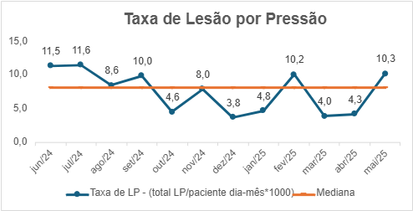
Gráfico 2 – Taxa de Lesão por pressão, referente aos meses de junho/2024 a maio/2025.

Houve uma variação no processo ao longo dos meses, com um aumento em maio de 2025, representando um aumento de aproximadamente 139,5%. Esse crescimento está diretamente associado à realização de uma auditoria interna estruturada que acontece trimestral, que avaliou todos os pacientes de forma cefalocaudal e promoveu o mapeamento de subnotificações anteriores, ampliando a detecção e o registro de casos que poderiam ter passado despercebidos.

Lesões classificadas como Never Event: (Taxa de LP/ Taxa de Never Events (jun/2024-mai/2025)

Junho/24: 6,3

Julho/24: 4,2

Agosto/24: 2,4

Setembro/24: 1,8

Outubro/24:1,6

Novembro/24: 3,1

Dezembro/24: 0,8

Janeiro/25: 1,4

Fevereiro/25: 2,5

Março/25: 0,4

Abril/25: 0,4

Maio/25: 4,2
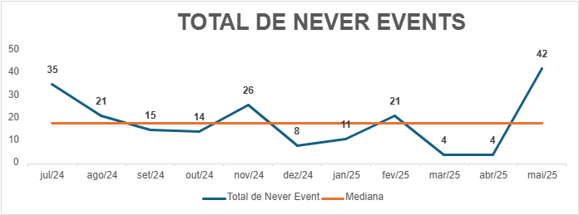
Gráfico 3 – Taxa de Lesão por Pressão x Taxa de Lesões Never Events, referente aos meses de junho/2024 a maio/2025.

Redução Gradual de Never Events: Em maio de 2025, foi registrado um novo pico, com 42 casos, o que corresponde a 95,4% do número registrado em junho/24. Esse aumento, no entanto, está diretamente relacionado à realização de uma auditoria interna com avaliação cefalocaudal sistemática, o que permitiu identificação mais precisa e ampliada de lesões que, em outros momentos, poderiam não ter sido detectadas.

Impactos na Gestão:

O tempo de internação prolongado ocasionado por LPs e complicações cirúrgicas compromete a capacidade de gestão de leitos e o fluxo de atendimento no HUGO, uma vez que a desospitalização de pacientes fica reduzida. Isso gera sobrecarga de recursos, aumento dos custos operacionais e redução de altas hospitalares.

Diante desse cenário, estamos adotando uma série de medidas para reverter esse quadro, incluindo:

Implementação de protocolos para prevenção de LPs;

Confecção semanal de coxins utilizando colchões caixa de ovo;

Implementação da terapia multicamadas em pacientes com alto risco de desenvolver LP, fundamentado pelas escalas de avaliação de risco;

Padronização de Terapia por Pressão Negativa para lesões de alta complexidade;

Aquisição de Laser de Baixa Intensidade para aceleração do processo de cicatrização, aguardando processo de aquisição;

Fortalecimento da avaliação da pele e o uso de ferramentas de avaliação de risco, como Escala de Braden e Evaruci;

Fortalecimento do sistema de notificações de lesões - SINAPSE;

Projeto Minuto Pele como ferramenta para educação permanente, com pílulas semanais de boas práticas a equipe assistencial;

Projeto Cicatrização como ferramenta para educação permanente, com capacitação em avaliação da pele, processo de enfermagem, tratamento de lesões e prescrição de correlatos;

Grupo de Atenção a Feridas e Estomias (GAEFE) - avaliação de pacientes e prescrição de coberturas e correlatos;

Implementação do Grupo Guardiões da Pele, um programa que envolve os técnicos de enfermagem em ações preventivas para a redução de LP.

Atuação do Comitê de Prevenção e Cuidados com a Integridade da Pele - Discussão de problemáticas e elaboração planos de ação;

Solicitação de avaliação de especialistas em feridas - Estomaterapia, via parecer em prontuário eletrônico;

Fortalecimento da vigilância pós-operatória para detecção precoce de infecções de sítio cirúrgico;

Revisão e atualização de políticas de manejo de feridas e infecções hospitalares;

Educação permanente de forma contínua da equipe multiprofissional para melhorar a qualidade dos cuidados prestados;

Auditorias trimestrais beira-leito – Auditoria MAGNET.

2.2 Atendimentos e consultas ambulatoriais

Atendimentos ambulatoriais |  |  | Meta | Produção Maio 2025
Consulta médica na Atenção Especializada |  |  | 3.400 | 3.407
Consulta multiprofissional na Atenção Especializada |  |  | 1.700 | 2.469
Pequeno procedimento ambulatorial (faturamento via BPA) |  |  | 405 | 405
Hospital Dia |  |  | 365 | 431
Consulta médica na atenção especializada |  |  | Meta | Produção Maio 2025
Anestesiologia |  |  | 3.400 | 150
Cardiologia |  |  | 3.400 | 243
Cirurgia Vascular |  |  | 3.400 | 81
Cirurgia Geral |  |  | 3.400 | 283
Cirurgia Torácica |  |  | 3.400 | 26
Clínica Médica |  |  | 3.400 | 1
Geriatria |  |  | 3.400 | 86
Neurologia Clínica |  |  | 3.400 | 203
Neurocirurgia |  |  | 3.400 | 96
Otorrinolaringologia |  |  | 3.400 | 0
Ortopedia e Traumatologia |  |  | 3.400 | 1.893
Endocrinologia |  |  | 3.400 | 76
Nefrologia |  |  | 3.400 | 43
Infectologia |  |  | 3.400 | 46
Gastroenterologia |  |  | 3.400 | 71
Pneumologia/Tisiologia |  |  | 3.400 | 41
Urologia |  |  | 3.400 | 31
Hematologia |  |  | 3.400 | 37
Total |  |  | 3.400 | 3.407
Consulta multiprofissional na atenção especializada |  |  | Meta | Produção Maio/2025
Buco Maxilo Facial |  |  | 1.700 | 111
Enfermagem |  |  | 1.700 | 2.230
Fisioterapia |  |  | 1.700 | 0
Fonoaudiologia |  |  | 1.700 | 0
Nutrição |  |  | 1.700 | 31
Psicologia |  |  | 1.700 | 0
Serviço Social |  |  | 1.700 | 0
Terapia Ocupacional |  |  | 1.700 | 97
Farmácia |  |  | 1.700 | 0
Total |  |  | 1.700 | 2.469

2.3 Análise Crítica

As metas de consultas ambulatoriais foram atingidas no mês de maio, com excedente total de produção (5.876 vs. 5.100). Destaque para a consulta multiprofissional, que alcançamos 145,2% da meta, com predominância dos atendimentos realizados pela equipe de Enfermagem (92,9%). A meta de pequenos procedimentos ambulatoriais também foi superada (405 vs. 285).
Apesar dos bons resultados quantitativos, o aproveitamento efetivo das agendas foi comprometido por uma taxa de perda primária total de 22% e absenteísmo de 36%. As consultas médicas apresentaram perda primária de 12,24% e absenteísmo de 25%, enquanto nas consultas não médicas os indicadores foram ainda mais expressivos: 24% de perda primária e 11% de absenteísmo.
Entre os principais fatores que contribuem para a perda primária está o agendamento centralizado via Gercon, realizado pela SES-GO, que não considera plenamente a disponibilidade real de profissionais ou agenda da unidade. O absenteísmo, por sua vez, é impactado pela baixa adesão dos pacientes, dificuldade de transporte e agendamento com curto espaço de antecedência. Em resposta, a unidade tem investido em confirmação ativa de consultas e campanhas educativas junto aos usuários, buscando reverter gradativamente esse cenário.
No atual cenário de registro da produção assistencial no âmbito do Termo de Colaboração nº 97/2024, observamos que os atendimentos realizados no Hospital Dia estão sendo contabilizados unicamente comopacientes atendidos, sem a devida vinculação com os procedimentos específicos executados.
Essa forma de registro subestima a real complexidade e volume da assistência prestada, podendo comprometer tanto a análise de desempenho da unidade quanto o adequado reconhecimento financeiro pela contratante, conforme previsto nas diretrizes do contrato vigente.
Estamos, neste momento, em processo conjunto com a equipe de faturamento para mapear oportunidades de codificação adequada dos procedimentos realizados no Hospital Dia. A partir disso, será possível estruturar um fluxograma operacional para viabilizar a emissão de AIHs (Autorização de Internação Hospitalar), garantindo alinhamento com as normas do SIGTAP/SIH-SUS e potencializando a valorização da produção da unidade.
A correção dessa distorção é essencial para refletir com fidelidade a entrega assistencial do HUGO e para fomentar práticas mais sustentáveis de gestão contratual e financeira.
2. 4 Produção de Serviço de Apoio Diagnóstico e Terapêutico (SADT) ofertados e realizados

SADT EXTERNO - Realizado | Meta | Produção Maio/2025
Colonoscopia | 100 | 42
Eletrocardiograma | NA | NA
Endoscopia digestiva | 80 | 40
Radiografia | NA | 47
Radiografia com contraste | NA | NA
Endoscopia vias urinárias | 20 | NA
Tomografia Computadorizada | 125 | 0
Ultrassonografia | 60 | 81
Ultrassonografia/Doppler | 80 | 53
Total | 465 | 263
SADT EXTERNO - Ofertado | Meta | Produção Maio
Colonoscopia | 100 | 101
Eletrocardiograma | NA | NA
Endoscopia digestiva | 80 | 83
Radiografia | NA | N/A
Radiografia com contraste | NA | N/A
Endoscopia vias urinárias | 20 | NA
Tomografia Computadoizada | 125 | 0
Ultrassonografia | 60 | 120
Ultrassonografia/Doppler | 80 | 116
Total | 465 | 420
SADT INTERNO | Meta | Produção Maio/2025
Eletrocardiograma | *** | 980
Endoscopia digestiva | *** | 159
Raio X | *** | 5.809
Tomografia Computadorizada | *** | 6.295
Ultrassonografia | *** | 150
Ultrassonografia/Doppler | *** | 366
Análises Clínicas | *** | 61.337
Ecocardiograma | *** | 242
Colonoscopia | *** | 13
Broncoscopia | *** | 16
Total | *** | 75.367

2.5 Análise Crítica

A produção interna de SADT manteve-se elevada, com 75.367 exames realizados, demonstrando a forte demanda diagnóstica interna. Análises Clínicas, Radiologias e Tomografias continuam entre os serviços mais requisitados, impactando diretamente a capacidade de atendimento externo.
Apesar da nova pactuação ter excluído alguns exames da oferta externa (eletrocardiograma, RX simples e endoscopia urinária), o volume de exames externos pactuados segue elevado e ocupa boa parte da agenda dos setores de imagem e endoscopia. Em maio, apenas 263 exames externos foram realizados frente à meta de 465, com perdas significativas na tomografia - ausência de agendamento pelo Gercon.
O sistema de agendamento centralizado via Gercon contribuiu para perdas primárias e absenteísmo em alguns exames, como endoscopia digestiva, colonoscopia e USG/Doppler, evidenciando falhas no preenchimento de vagas pactuadas e perdas por falta de preparo adequado para realização dos exames. Simultaneamente, o esforço em atender à meta de exames externos tem gerado represamento na fila interna, afetando diretamente a liberação de condutas clínicas e cirúrgicas de pacientes internados.
Esse cenário impacta não apenas o tempo médio de permanência hospitalar, como já analisado no item de Saídas Hospitalares, mas também amplia a fila de espera ambulatorial para exames essenciais solicitados pelas especialidades. A dificuldade em equilibrar a oferta contratual com a necessidade interna segue sendo um dos principais desafios operacionais da unidade.
A instituição segue investindo em campanhas de confirmação ativa via telefone/WhatsApp, reforçando a educação dos pacientes — especialmente para exames com preparo — como estratégia para mitigar perdas e reorganizar a agenda com maior eficiência.

2.6 Atendimento de urgência

Classificação de Risco |  | Meta |  |  | Produção Maio
AACR Vermelho |  | *** |  |  | 92
AACR Laranja |  | *** |  |  | 537
AACR Amarelo |  | *** |  |  | 1.544
AACR Verde |  | *** |  |  | 92
AACR Azul |  | *** |  |  | 11
Sem classificação (SAMU, Bombeiros) - Inclui pacientes regulados |  | *** |  |  | 410
Total |  | *** |  |  | 2.686
Atendimento de Urgência e Emergência |  | Meta |  |  | Produção Maio
Demanda espontânea |  | *** |  |  | 576
Demanda regulada |  | *** |  |  | 2.110
Total |  | *** |  |  | 2.686
Atendimento da Porta de Entrada |  | Meta |  |  | Produção Maio
Cirurgia Buco Maxilo Facial |  | *** |  |  | 0
Cirurgia Geral |  | *** |  |  | 944
Cirurgia Torácica |  | *** |  |  | 0
Clínica Médica |  | *** |  |  | 1.065
Ortopedia e Traumatologia |  | *** |  |  | 335
Neurocirurgia |  | *** |  |  | 94
Otorrinolaringologia |  | *** |  |  | 0
Neurologia |  | *** |  |  | 238
Angiologia e Cirurgia Vascular |  | *** |  |  | 10
Total |  |  |  |  | 2.686
Projeto Angels |  | Meta |  |  | Produção Maio
Atendimentos AVC |  | *** |  |  | 407

2.7 Análise Crítica

O setor de urgência do HUGO lida diariamente com um perfil assistencial de alta gravidade, tanto para casos cirúrgicos quanto clínicos. No campo cirúrgico, predominam pacientes politraumatizados, com alterações vasculares agudas, traumatismo cranioencefálico (TCE), sangramentos intracranianos e lesões expansivas. No âmbito clínico, destacam-se os pacientes com hemorragia digestiva alta — para a qual o hospital é referência —, quadros graves de choque séptico, acidentes vasculares cerebrais (isquêmicos e hemorrágicos), além de diversas alterações neurológicas de alta complexidade.
A superlotação da emergência é um desafio recorrente, agravado pela função de retaguarda que o setor assume diante da dificuldade de alocação imediata de pacientes graves em CTI. Muitos pacientes permanecem dias no pronto-socorro, em cuidados intensivos improvisados, seja por ausência de leito disponível na UTI, seja por falta de giro adequado nas enfermarias. Esse acúmulo se soma à demanda espontânea e regulada de pacientes críticos — muitos já intubados e em uso de drogas vasoativas no momento da admissão.
A estrutura física da emergência é limitada, com número de leitos insuficiente para a demanda frequentemente volátil. Em vários momentos do mês de maio, a unidade operou com pacientes graves em macas extras e corredores, comprometendo a privacidade, o conforto e a segurança assistencial.
O bloqueio de fluxo decorrente da lentidão no giro de leitos nas unidades de internação e CTI compromete o acolhimento adequado de novos casos e contribui para o prolongamento da permanência de pacientes graves no pronto-socorro. Este cenário reafirma a importância da integração entre os setores de regulação interna, equipe multiprofissional e gestão hospitalar, mas também evidencia o papel estratégico da regulação central da Secretaria de Estado da Saúde no redirecionamento adequado de pacientes para evitar sobrecarga em unidades com capacidade já comprometida.
A emergência, nesse contexto, funciona como um reflexo de toda a dinâmica hospitalar: concentra tanto a demanda interna (pacientes aguardando CTI ou enfermaria) quanto a demanda externa (via regulação ou espontânea), muitas vezes simultaneamente. Sua função vai além do acolhimento imediato, sendo uma válvula de contenção que absorve a pressão de todo o sistema. A limitação física e estrutural do setor frente à complexidade dos casos atendidos reforça o desafio de atender, com qualidade e segurança, as demandas do SUS em cenários de alta complexidade e imprevisibilidade assistencial.

Indicadores de desempenho

O termo de colaboração firmado estabelece que 10% do valor global do orçamento, denominado parte variável, estejam vinculados ao cumprimento de metas relativas à avaliação do desempenho e qualidade dos serviços apresentados. Esses indicadores são definidos de acordo com o perfil de cada unidade hospitalar, foi definido para o HUGO os indicadores listados nas tabelas abaixo.

Indicadores de Desempenho | Meta | Produção Maio/25
1. Taxa de Ocupação Hospitalar (TOH) | ≥ 90% | 95,63%
Total de pacientes-dia no período | ≥ 90% | 10.115
Total de leitos-dia operacionais no período | ≥ 90% | 10.577
2. Taxa Média/Tempo Médio de Permanência Hospitalar (TMP) | ≤7 | 8,53
Total de pacientes-dia no período | ≤7 | 10.115
Total de saídas hospitalares no período | ≤7 | 1.186
3. Índice de Intervalo de Substituição (horas) | ≤24 | 9,35
Taxa de ocupação hospitalar | ≤24 | 95,63%
Tempo médio de permanência | ≤24 | 8,53
4. Taxa de Readmissão Hospitalar (em até́ 29 dias) | <8% | 5,4%
Número de pacientes readmitidos com até 29 dias da última alta hospitalar | <8% | 63
Número total de internações hospitalares | <8% | 1.171
5. Taxa de Readmissão em UTI em até́ 48 horas | <5% | 3,45%
Número de retornos em até́ 48 horas | <5% | 4
Total de altas de UTI | <5% | 116
6. Percentual de Ocorrência de Glosas no SIH | ≤7% | Em processamento
Total de procedimentos rejeitados (exceto por falta de habilitação e capacidade instalada) | ≤7% | Em processamento
Total de procedimentos apresentados | ≤7% | 1.496
Total de procedimentos rejeitados | ≤7% | Em processamento
Total de procedimentos aprovados | ≤7% | Em processamento
7. Percentual de Suspensão de Cirurgias Eletivas por Condições Operacionais | ≤5% | 3,20%
Número de cirurgias programadas suspensas | ≤5% | 16
Número de cirurgias programadas (mapa cirúrgico) | ≤5% | 500
8. Percentual de cirurgias eletivas realizadas com TMAT (Tempo máximo aceitável para tratamento) expirado (↓) para o primeiro ano | <50% | 9,80%
Número de cirurgias realizadas com TMAT expirado | <50% | 49
Número de cirurgias eletivas em lista de espera e encaminhado para unidade | <50% | 500
9. Razão do Quantitativo de Consultas Ofertadas | 1 | 1,11
Número de consultas ofertadas | 1 | 4.737
Número de consultas propostas nas metas da unidade | 1 | 4.250
10. Percentual de exames de imagem com resultado entregue em até 10 dias | ≥ 70% | 100%
Número de exames de imagem liberados em até 10 dias | ≥ 70% | 12.470
Total de exames de imagem realizados no período | ≥ 70% | 12.470
11. Percentual de casos de doenças/agravos/eventos de notificação compulsória imediata (DAEI) digitados oportunamente | ≥ 80% | 100%
Número de casos de DAEI digitadas em até 7 dias | ≥ 80% | 491
Número de casos de DAEI digitadas no período | ≥ 80% | 491
12. Percentual de casos de doenças/agravos/eventos de notificação compulsória imediata (DAEI) investigados oportunamente. | ≥ 80% | 100%
Número de de casos de DAEI investigadas em até 48 horas da data da notificação | ≥ 80% | 491
Número de casos de DAEI notificadas no período | ≥ 80% | 491

3.1 Análise Crítica

Em relação aos indicadores de desempenho, o tempo médio de permanência mantém acima da meta contratada em virtude dos pontos elucidados correlacionados ao perfil de pacientes críticos e graves, o que naturalmente demanda internações mais prolongadas. As consultas ofertadas consideradas foram superiores as metas.
Apesar de o percentual de cirurgias realizadas com TMAT expirado estar dentro da meta (<10% frente ao limite de 50%), o desempenho ainda é impactado pelo passivo histórico da fila cirúrgica. A continuidade na priorização de casos com maior tempo de espera é essencial para a manutenção e possível melhoria desse indicador.
As taxas de readmissão hospitalar (5,4%) e em UTI (3,45%) se mantiveram abaixo dos limites estabelecidos, refletindo a efetividade dos cuidados prestados e a adequação das altas médicas. Além disso, os indicadores de notificação compulsória (registro e investigação de casos de DAEI) alcançaram 100%, confirmando a excelência nos processos de vigilância em saúde.
A taxa de suspensão de cirurgias eletivas por motivos operacionais ficou em 3,20%, dentro da meta (<5%), o que indica uma boa previsibilidade e gestão do centro cirúrgico.

- Indicadores Financeiro
4.1. Análise Contábil – SIPEF

O procedimento de envio mensal do Kit contábil foi realizado conforme os prazos estabelecidos de prestação de contas, e os documentos disponibilizados foram:
- Balancete;
- DRE;
- Balanço;

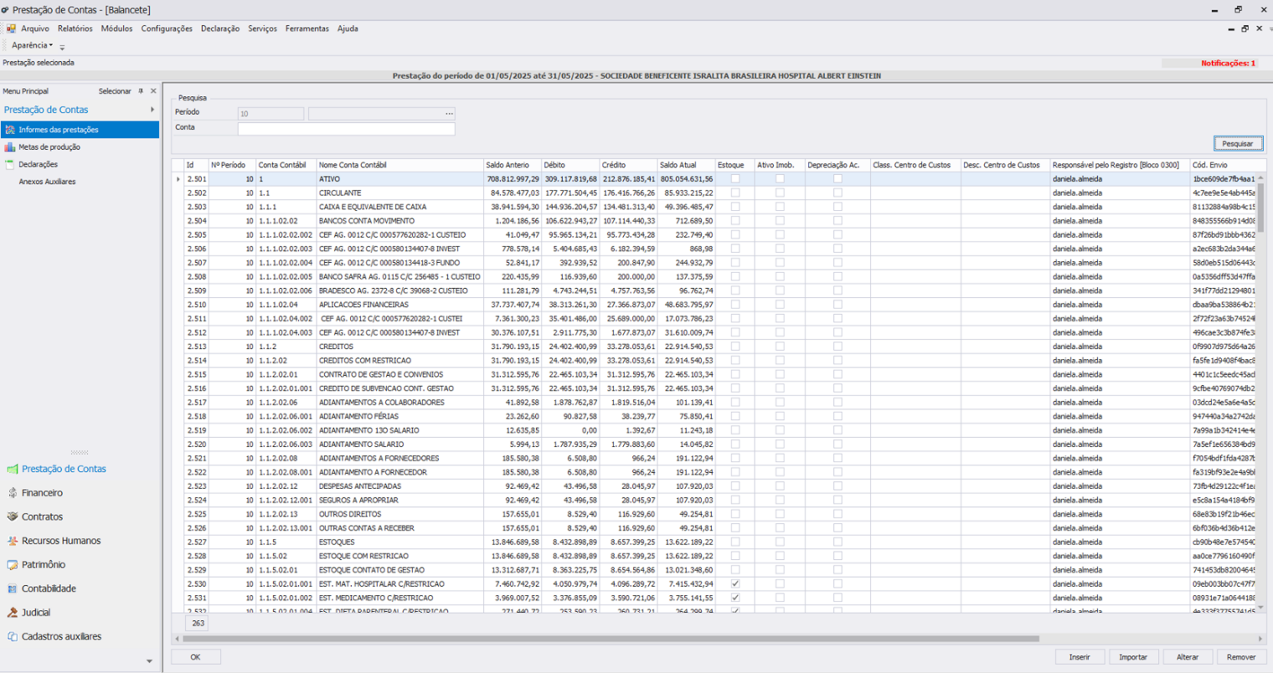

4.2. Relatório Econômico DRE HUGO – R$MM
No mês de maio/25, podemos destacar os seguintes resultados:

- Repasse Operacional Acumulado totalizou R$ 25,1MM;
- As Despesas Operacionais totalizaram R$ 26,6MM, tendo como principais custos mão de obra (R$ 14,5MM), serviços fixos (R$ 3,6MM) e materiais e medicamentos (R$ 4,6MM);
- O Déficit Operacional totalizou - R$ 1,5MM;
- O Resultado Financeiro totalizou R$ 0,3MM, relativo ao rendimento das aplicações financeiras;
- O Déficit do Exercício totalizou -R$ 1,2MM;

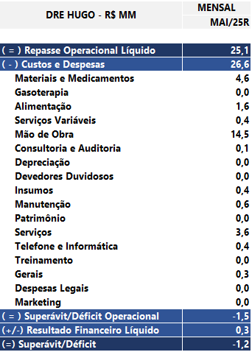

4.3. Análise de Custo KPIH

A competência de abril de 2025 foi entregue no dia 10/06/2025 na plataforma KPIH. Segue abaixo o cronograma referente ao fechamento do mês de maio de 2025:

Descrição | Prazo | Status
Consultoria Planisa - Analise abril | 04/06/2025 | Concluído
Consultoria Planisa - Analise abril | 09/06/2025 | Concluído
Fechamento KPIH - abril | 10/06/2025 | Concluído
Consumo de Estoque - maio | 11/06/2025 | Em andamento
Consultoria Planisa - Analise abril | 13/06/2025 | Em andamento
Folha Clt - maio | 16/06/2025 | Em andamento
Estatísticas - maio | 18/06/2025 | Em andamento
Produção - maio | 20/06/2025 | Em andamento
Folha de Servidores e Residentes - maio | 23/06/2025 | Em andamento
Notas Fiscais - maio | 30/06/2025 | Em andamento
Consolidação do Custeio - maio | 10/07/2025 | Em andamento

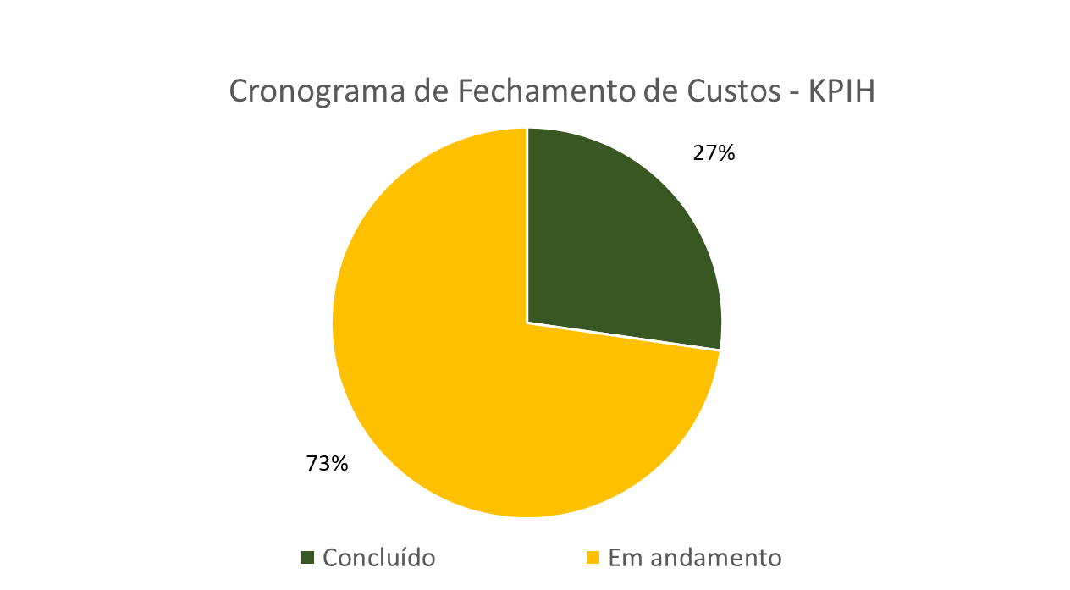

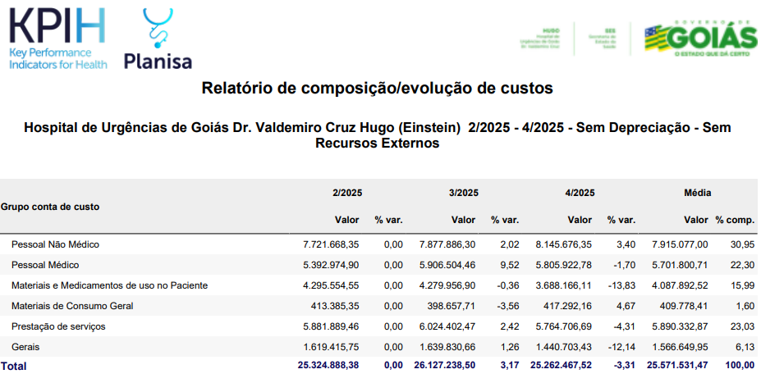

4.4. Relatório Financeiro
Posição de Caixa:
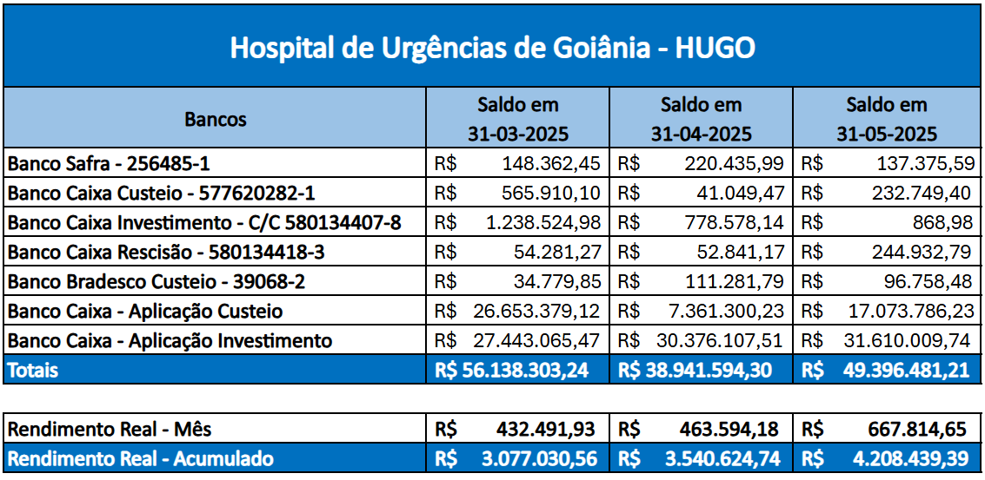
No mês de maio, a aplicação obteve um rendimento de R$ 667.814,65 (seiscentos e sessenta e sete mil e oitocentos e quatorze reais e sessenta e cinco centavos).
No acumulado as aplicações financeiras obtiveram um rendimento total de R$ 4.208.439,39 (quatro milhões e duzentos e oito mil e quatrocentos e trinta e nove reais e trinta e nove centavos).

Fluxo de Caixa:
Maio/2025
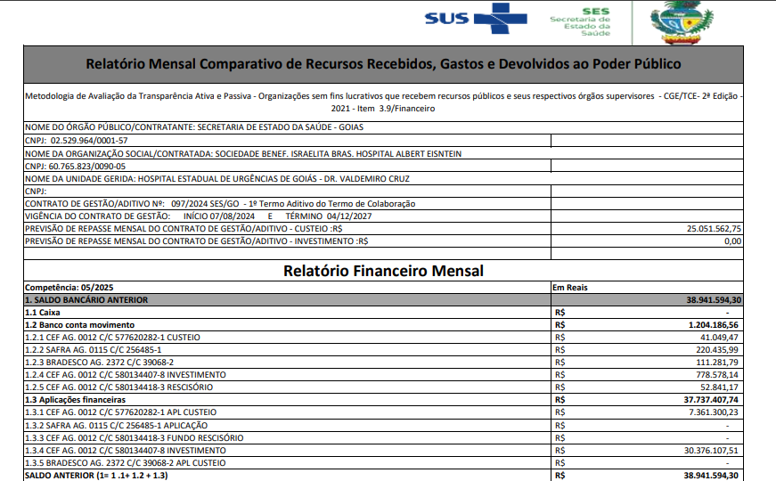
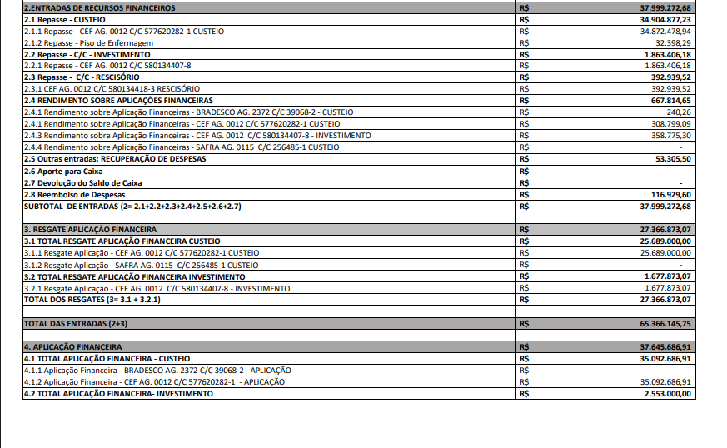
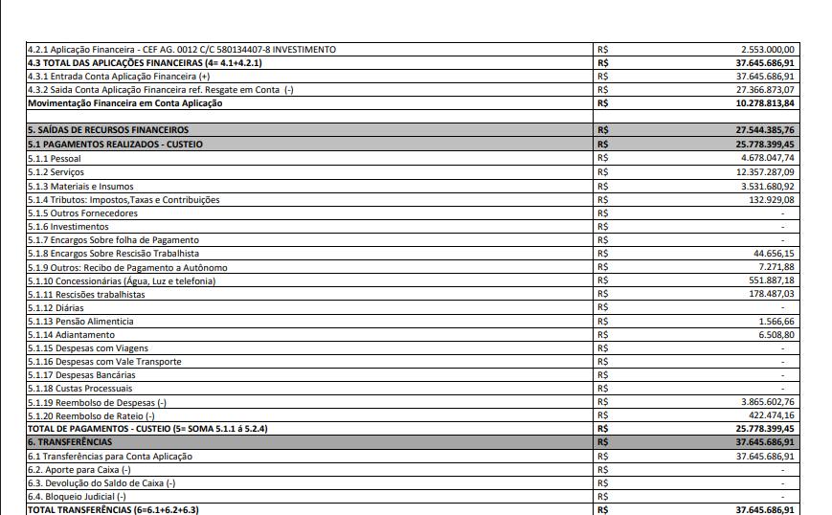

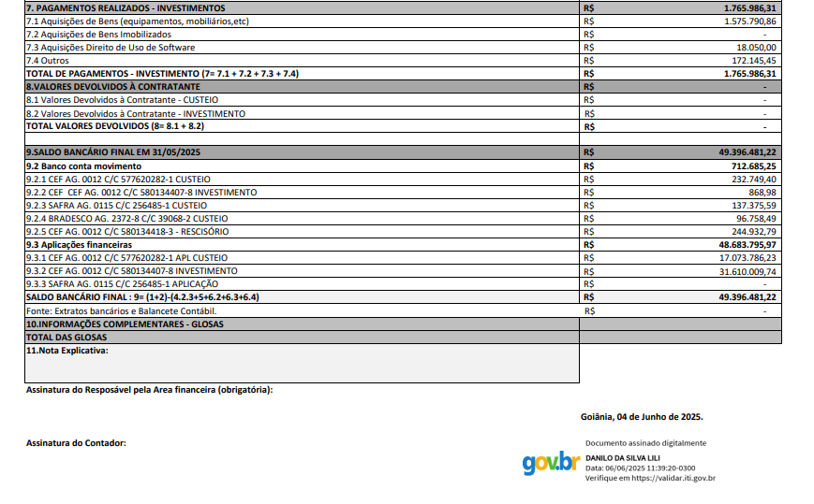

5. Operações
5.1 Facilities
No mês de maio, realizamos a aquisição de 400 travesseiros, destinados a todos os leitos da instituição, assim como aos espaços de repouso dos nossos colaboradores. Essa iniciativa visa oferecer mais conforto, qualidade e segurança tanto para os pacientes quanto para os profissionais da saúde.
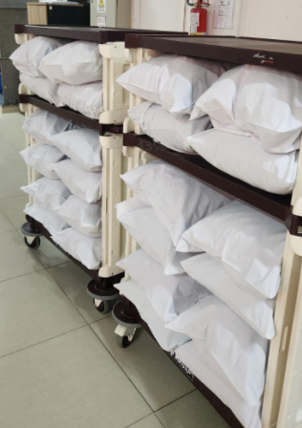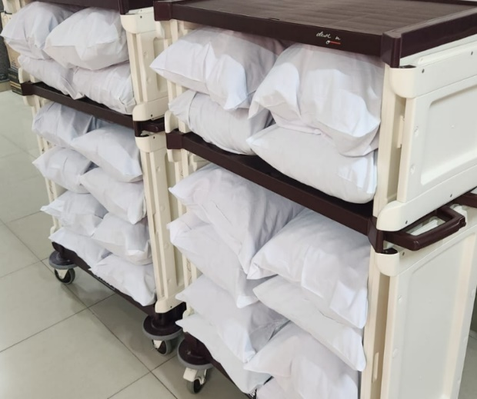

Visando aprimorar o atendimento aos pacientes ortopédicos, o nosso time de fisioterapia solicitou a aquisição de 30 poltronas fixas, com o objetivo de proporcionar melhor acomodação e conforto durante o tratamento. No mês de maio, esses itens foram recebidos e já estão disponíveis para uso, agregando ainda mais qualidade e segurança à assistência prestada na unidade de ortopedia.



5.2 Segurança e Bombeiros

Durante a ação de adequação dos quadros elétricos da unidade, contamos com o acompanhamento da equipe de bombeiros, assegurando que todos os procedimentos fossem realizados de acordo com as normas de segurança. Essa supervisão foi fundamental para garantir a qualidade dos serviços executados e a proteção de todos os colaboradores, pacientes e instalações da instituição.
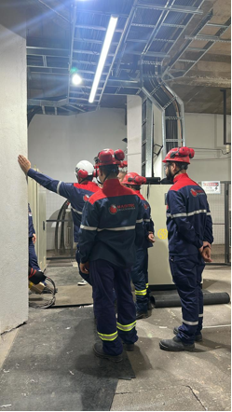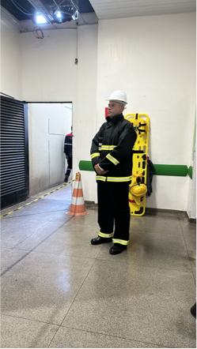

No mês de maio os DDS de segurança se tornaram ainda mais frequente, com o intuito de garantir a segurança dos usuarios da unidade e alinhar os procedimentos operacionais padrão.
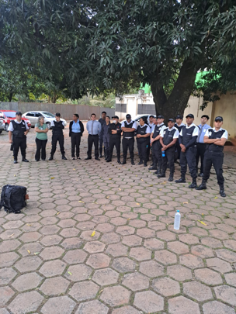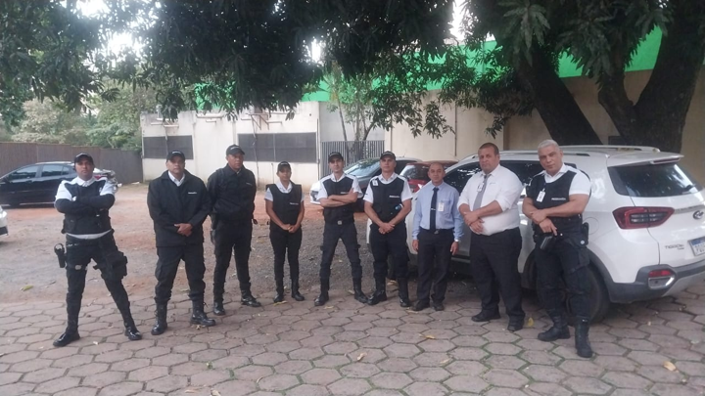

5.3. Engenharia Clínica
Atividades de instalação e treinamento de equipamentos médico-hospitalares adquiridos com recursos a título de investimento: 01 (um) raio-X móvel digital, 07 (sete) eletrocardiógrafos e 01 (um) bisturi elétrico com coagulador por plasma de argônio. Instalação de 10 (dez) osmoses reversas portáteis e 10 (dez) dialisadoras locadas.

5.3.1. 01 (um) raio-X móvel digital (Treinamento operacional)
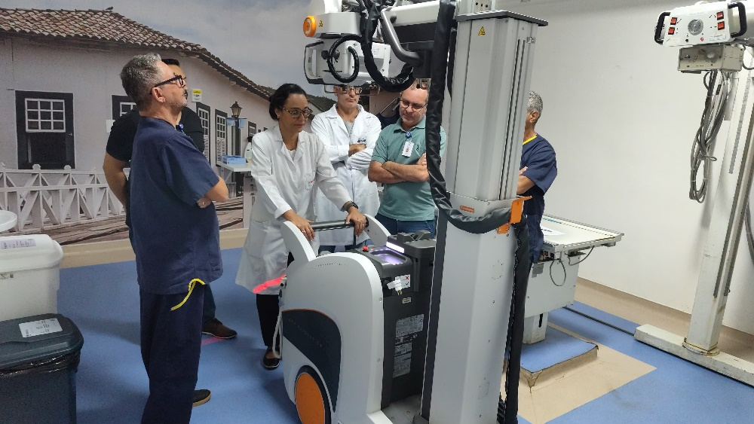

5.3.2. 07 (sete) eletrocardiógrafos
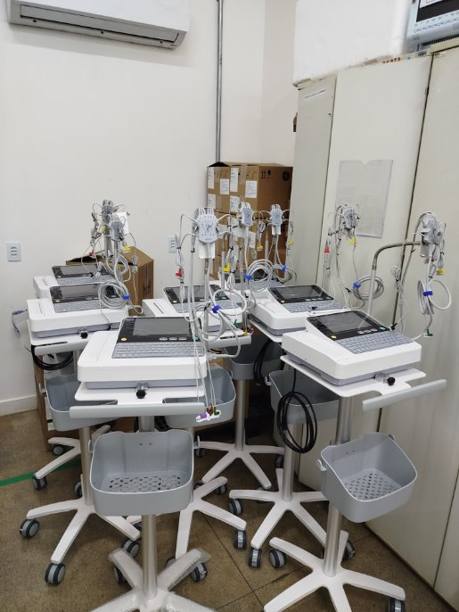

5.3.3. 01 (um) bisturi elétrico com coagulador por plasma de argônio
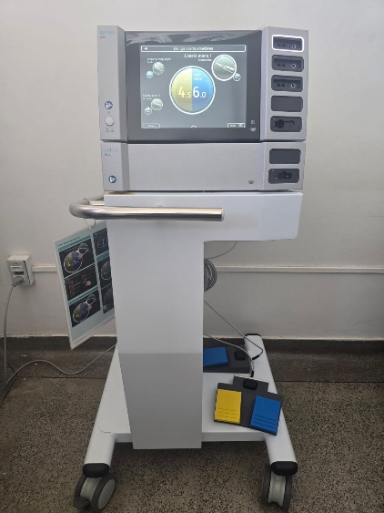

5.3.4. Instalação de 10 (dez) osmoses reversas portáteis e 10 (dez) dialisadoras locadas
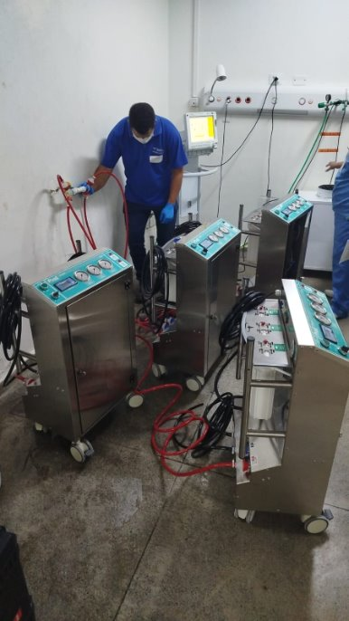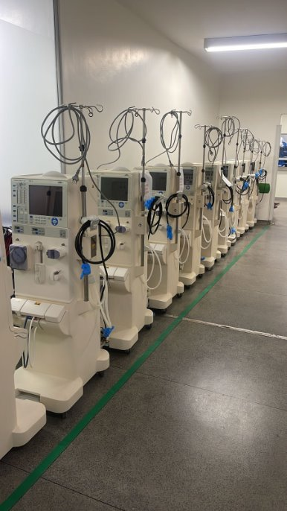

5.4. Projetos e obras
5.4.1 Entregas parciais do Plano Diretor
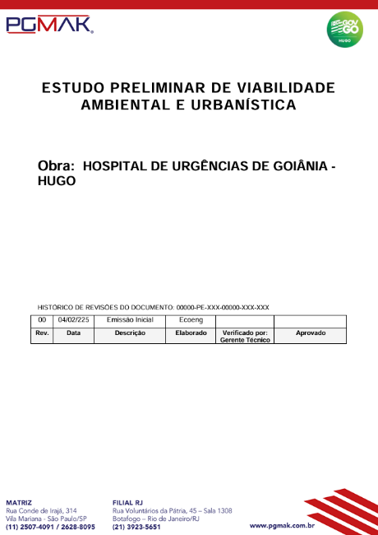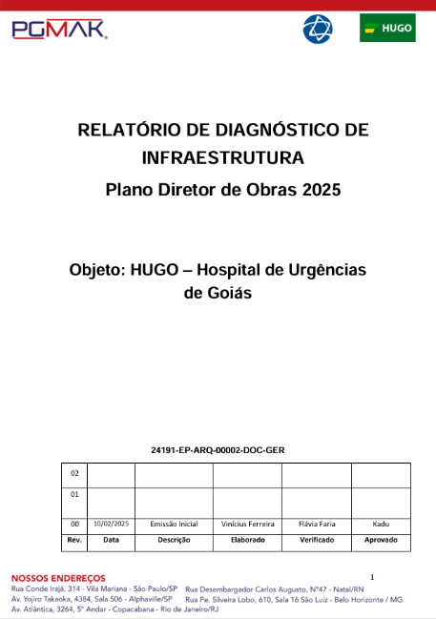

5.4.2 Conclusão do Projeto Básico e protocolo para análise da Vigilância Sanitária Municipal – UTI 5
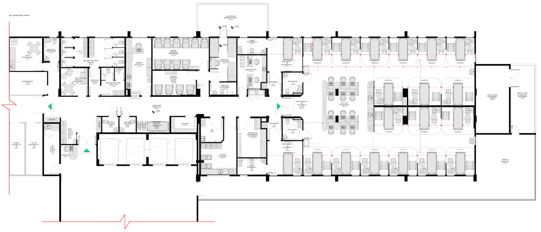

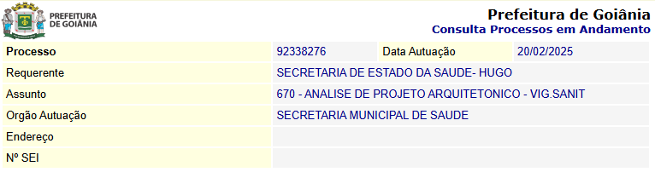
5.5. Manutenção Predial
5.5.1 Manutenção Predial
No mês de maio, teve início a substituição dos painéis de baixa tensão da subestação, medida que proporciona maior segurança e confiabilidade ao sistema elétrico da unidade. Paralelamente, foi iniciada a reforma dos postos de enfermagem, com o objetivo de oferecer melhores condições de trabalho e mais qualidade à equipe assistencial.
Também estão em andamento as reformas dos repousos médico e de enfermagem, visando conforto e adequação dos ambientes de descanso. A manutenção preventiva e corretiva da unidade continua sendo executada regularmente, conforme demonstrado nas imagens anexas.
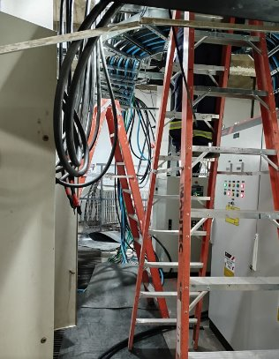 | 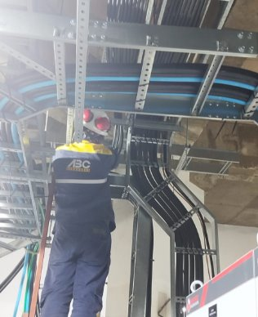
Figura 01 - Substituições dos painéis de baixa tensão na subestação.

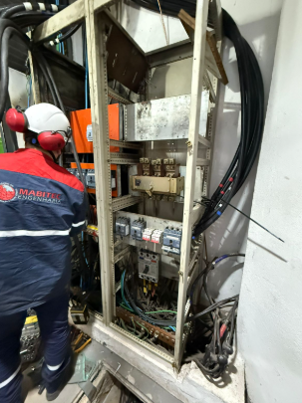 | 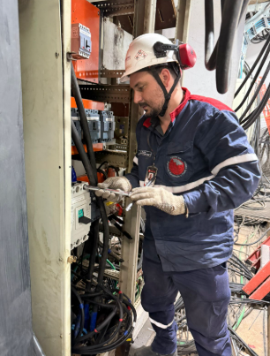
Figura 02 - Substituições dos painéis de baixa tensão na subestação.

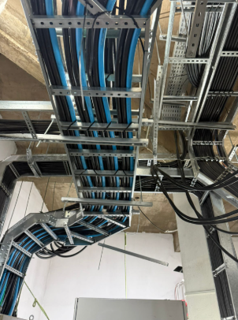 | 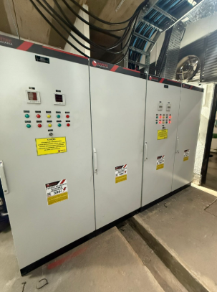
Figura 03 - Substituições dos painéis de baixa tensão na subestação.

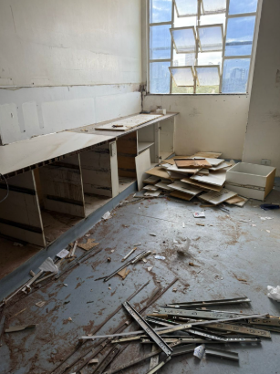 | 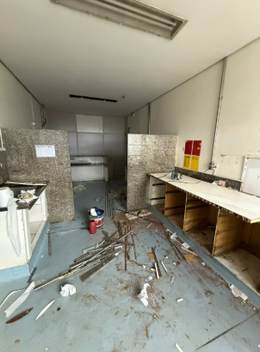
Figura 04 - Reforma de postos de enfermagem.

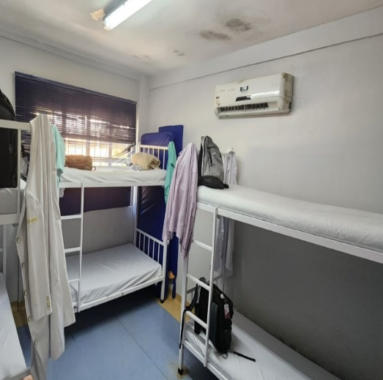 | 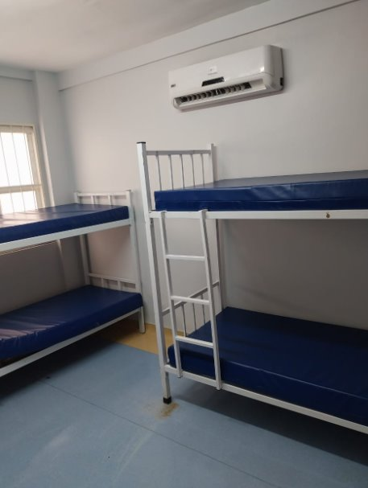
Figura 05 – Reforma dos repousos médicos e enfermagem
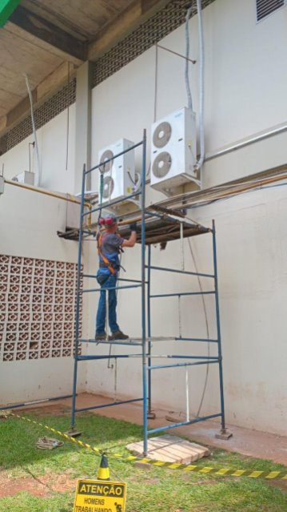 | 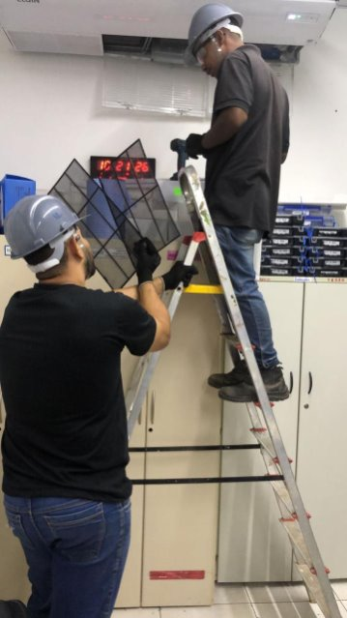
Figura 06 – Manutenção recorente aparelhos de climatização

6.Núcleo de Qualidade, Segurança do Paciente e Práticas Assistenciais
No controle e acompanhamento da adesão das equipes assistenciais aos protocolos e procedimentos de sua área de atuação por meio da coleta de dados, elaboração e análise de indicadores, bem como implementar projetos e iniciativas de melhoria contínua visando o aprimoramento dos processos. Visando isso, segue abaixo, algumas ações já iniciadas nas áreas;

6.1 Boas práticas - Cirurgia segura e Alerta de Medicamentos de Alta Vigilância

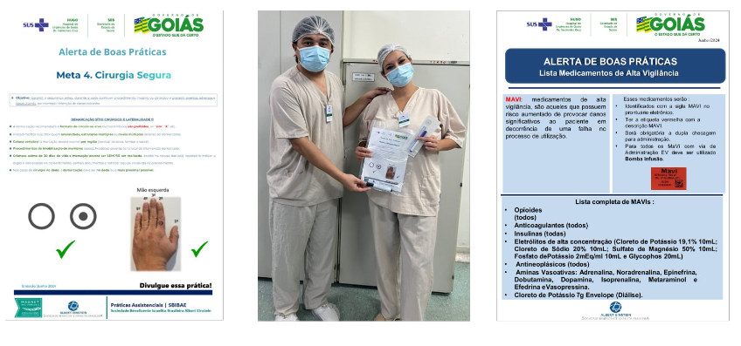

- Alerta de demarcação de sítio cirúrgico e lateralidade;
- Utilização das canetas de demarcação cirúrgica;
- Preenchimento do Check list de cirurgia segura;
- Preenchimento correto dos termos cirúrgicos;
- Orientações e cuidados sobre medicamentos MAVI (Medicamento de Alta Vigilância);
- Identificação (etiqueta vermelha), separação e controle dos MAVI;
- Treinamento de manipulação de Bomba de Infusão e aquisição de equipos BIC;

6.2 08/24 - Treinamento cuidados com acesso venoso periférico
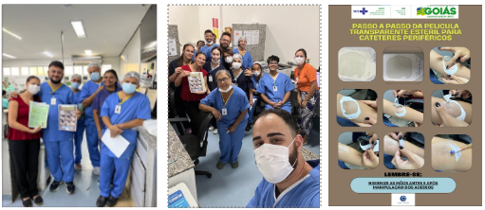
- Orientações de boas práticas em cuidados com cateteres periféricos;
- Utilização do uso da pelicula transparente para avaliação de sítio de inserção e sinais de flebite;
- Cuidados com acessos periféricos (proteção durante banho; realização de flushing antes e após administração de medicações; não utilização de fitas não estéreis fitas microporosas e esparadrapos; Avaliações de cuidados com o manuseio do cateter);
- Orientação sobre o passo a passo de como utilizar a película e estabilizar o cateter;

6.3 07/24 - Treinamento sobre o modelo Einstein de Atendimento “SPA”
- Segurança
- Paixão em servir
- Atenção aos Detalhes “NÃO É COMIGO, MAS É”



6.4 07/24 - Protocolo de Quedas - Ações para prevenção
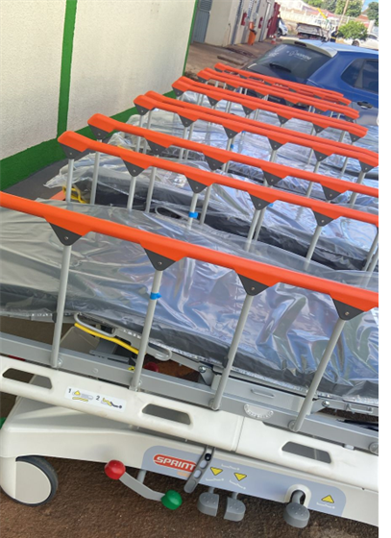
- Aquisição de novas macas;
- Retirada e manutenção de macas danificadas e enferrujadas;
- Participação em eventos voltados para prevenção de Queda;

6.5 07/24 - Adaptações para o carro de Emergência

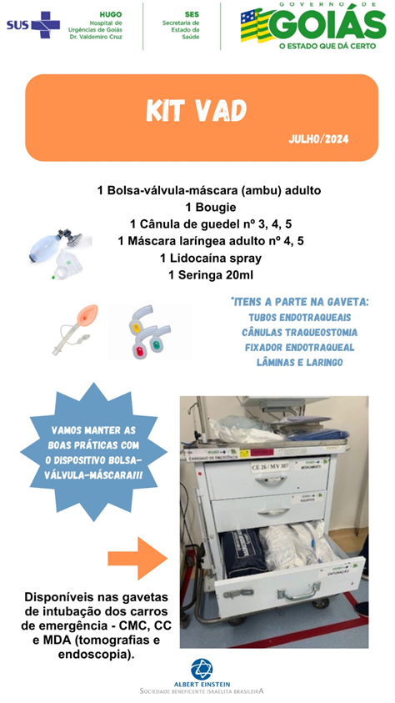
- Montagem de Kit VAD (via área difícil) e adaptado nos carros de emergência;
- Treinamento e orientação para a equipe assistencial das novas aquisições;

6.6 08/24 - Revisão e/ou construção de Fluxos Assistenciais
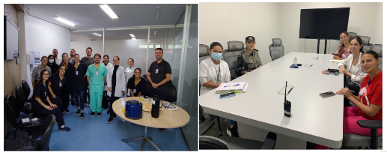
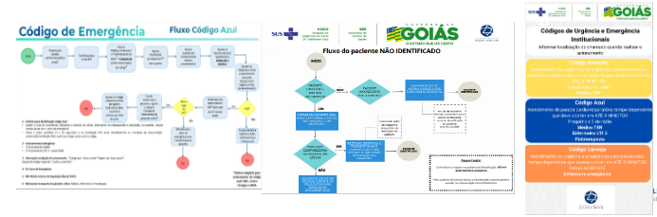
- Adaptação dos carros de emergência conforme protocolo matricial;
- Criação dos códigos Azul e Amarelo;
- Treinamento sobre códigos Azul e Amarelo;
- Criação do fluxo de paciente vítima de Violência (Visita do Batalhão Maria da Penha);
- Criação do fluxo do paciente não identificado (Apoio da Central de desaparecidos para coleta de digital).

6.7 AUDITORIA FAAP (Formulário de avaliação de acesso periférico)

- 09/24 - Orientações e prevenção de flebite/1ª auditoria FAAP
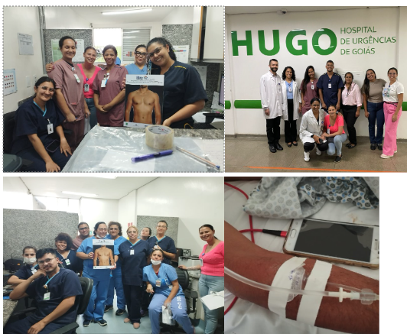
- Reforço com a equipe sobre a importância do uso da pelicula em acessos periféricos;
- Reforço sobre a não utilização de fitas não estéreis em acessos periféricos;
- Programa de prevenção de Flebite - 1ª auditoria para avaliação de acessos periféricos (FAAP);
- Implantações de ações matriciais (programas de prevenção);

6.8 09/24 - Padronização dos carros de emergência
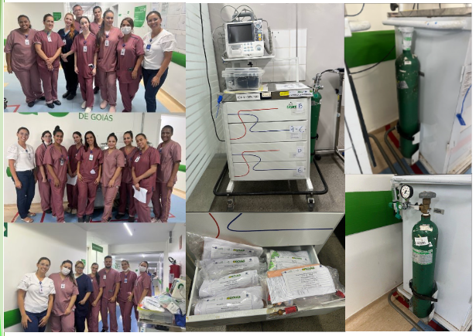
- Treinamento com equipe assistencial sobre o novo modelo do carro de emergência;
- Treinamento de conferência e rotinas com o carro de emergência;
- Disponibilização de cilindros de oxigênios para todos os carros de emergência;
- Treinamento da equipe assistencial com manuseio dos novos cilindros;

6.9 10/2024 Protocolo queda/orientações plano de cuidados
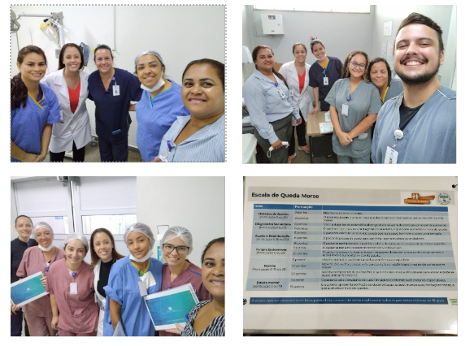

- Instituição do Protocolo de Queda para pacientes Internos, Externos e Acompanhantes;
- Treinamento das equipes sobre a implantação do protocolo de queda;
- Introdução do uso da pulseira Laranja para sinalização do risco;
- Apoio matricial para disseminação do protocolo;

6.10 Informes com passo a passo e Qr-code sobre o sinapse 06/06 e 17/06- orientações in-loco

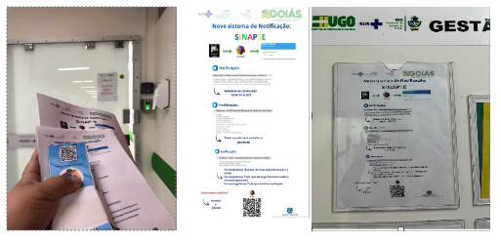
- Implantação do novo canal de notificação - Interact/Sinapse;
- Disponibilização do Qr-Code de acesso nas áreas assistenciais (mesas e computadores);
- Treinamento das equipes sobre o manuseio da nova ferramenta;
- Reforço com as equipes sobre a importância do sistema de notificações;
- Disponibilização do canal na rede interna da unidade (Intranet); Ação do Dia Mundial da Segurança do

6.11 Ação do Dia Mundial da Segurança do Paciente 17 de Setembro

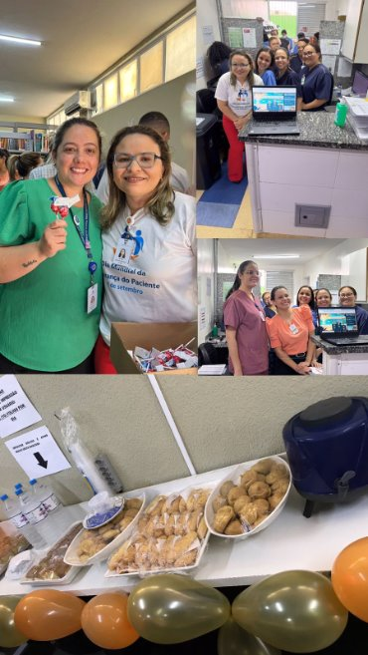
- Comemoração do Dia Mundial da Segurança do Paciente, com o tema "Melhorar o diagnóstico para a segurança do paciente". Com o slogan "Faça certo, torne seguro!";
- Dinâmica com a ferramenta Kahoot com lideranças e equipes assistenciais sobre o tema da campanha;
- Coffee break com as equipes, lideranças e entrega de lembrança sobre a segurança do paciente;
- Atividades nas áreas assistenciais com dinâmica e interação sobre o tema da campanha entrega de brindes;

6.12 Instituição das Comissões
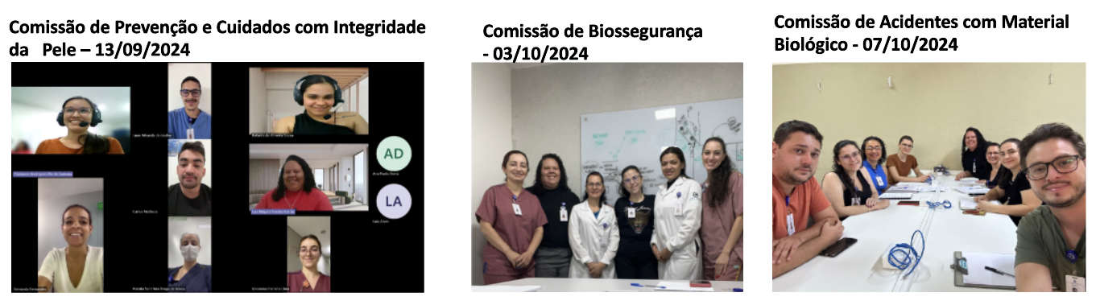
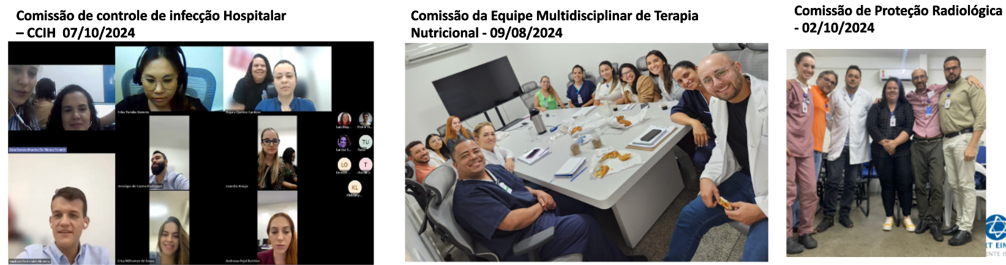
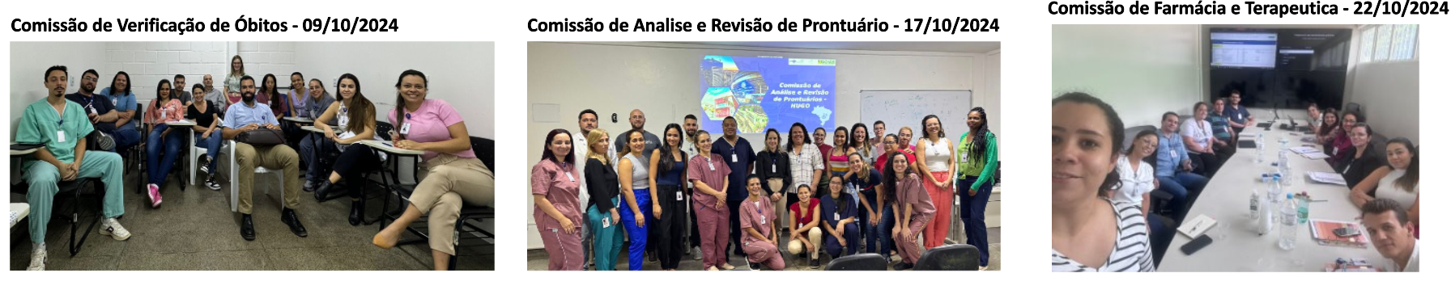
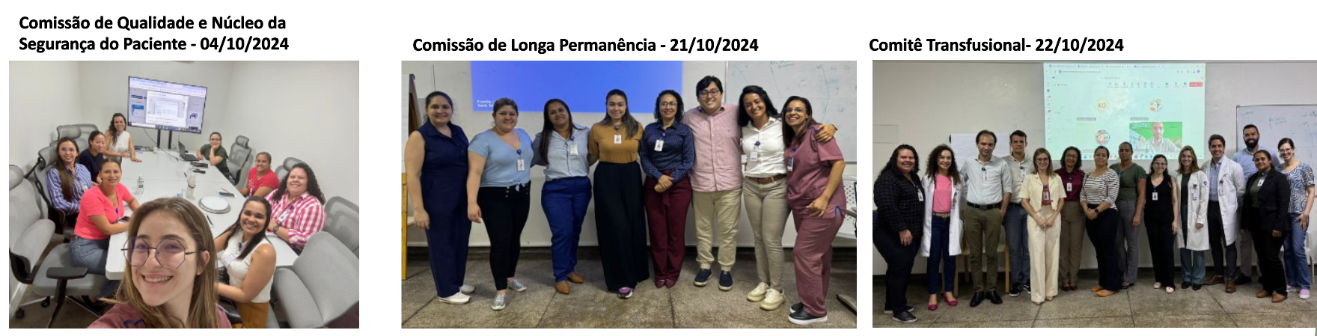

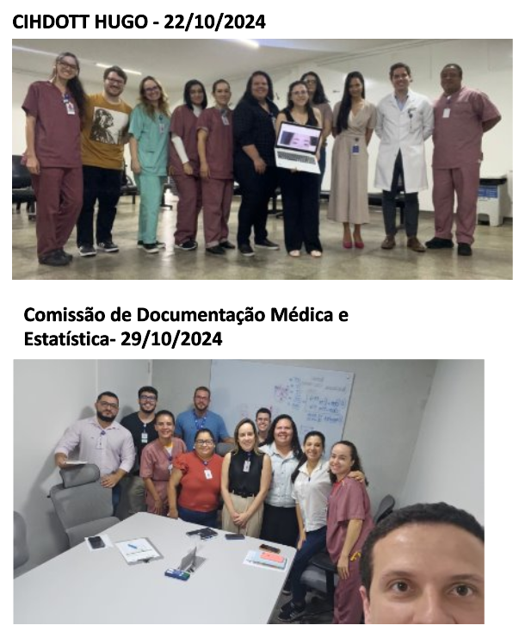
- Instituição das comissões
- 1ª reunião das comissões já instituídas para definição das ações e cronograma;
- Todas as comissões instituídas já possuem Portarias e Regimentos atualizadas;
- Encontros para esclarecimentos e sanar dúvidas;
- Orientações do papel das comissões e a realização do Relatório SIGUS;
- Demais comissões não instituídas, em processo de elaboração e votação;

6.13 Apostila do Safety Huddle Setoriais – 19/09/2024

- Entrega de apostila para ser realizadas durante Safaty Huddle das áreas setoriais.
- Início das reuniões setoriais e inclusão das esquipes assistenciais.

6.14 Visita na Vigilância de Saúde - 26/09/2024

- Visita na Vigilância Sanitária para esclarecimentos e orientações;
- Cadastro Notivisa para início de notificações.

6.15 Visita de Segurança no Centro Cirúrgico
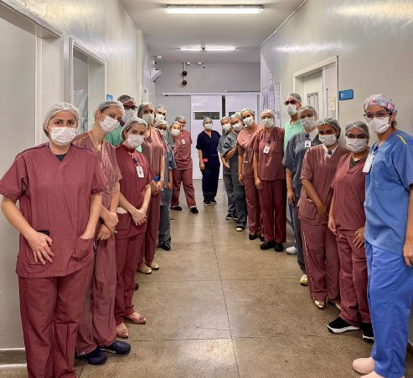

6.16 Visita de Segurança na CMC
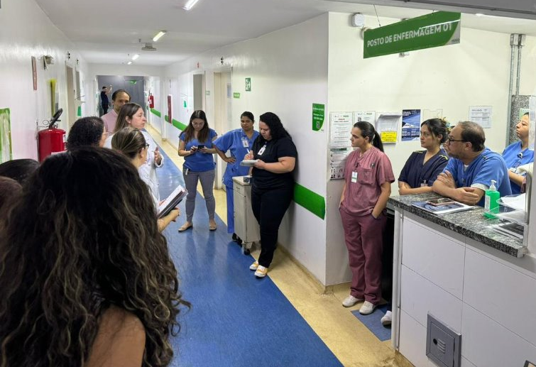

6.17 Visita de Segurança na Emergência
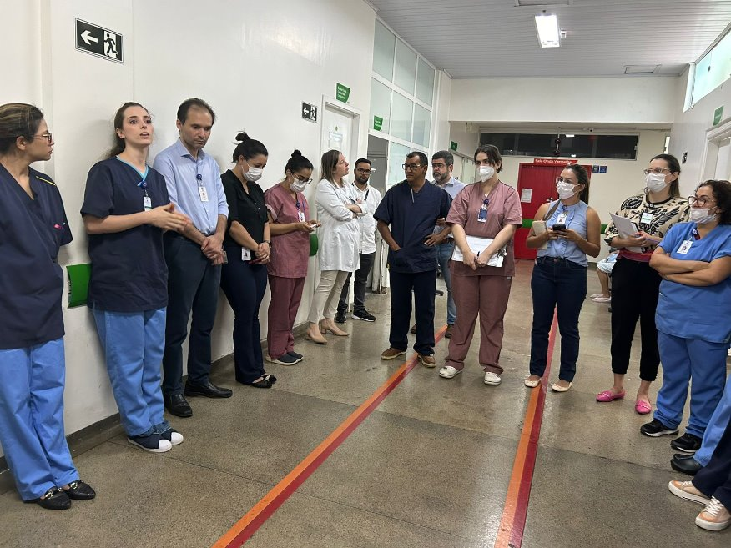

6.18 Visita de Segurança nas UTI´s
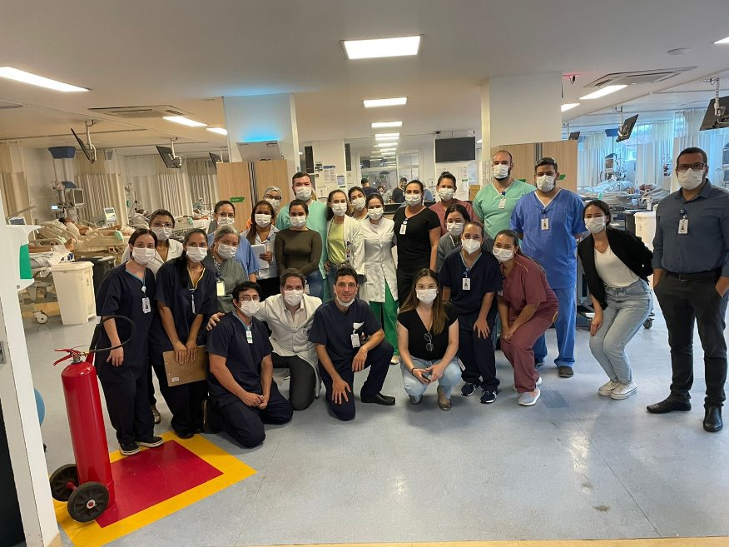
- Iniciado visitas de seguranças nas áreas assistenciais;
- Elaborado cronograma para todos os setores terem analises dos problemas que impactam direto e indiretamente na segurança do paciente;
- Elencados todos os problemas analisados nas áreas e prazos para serem resolvidos.

7. Estomaterapia
7.1 Minuto Pele

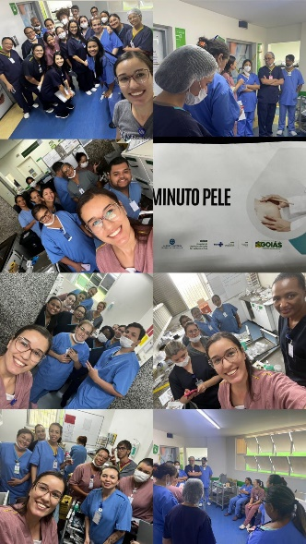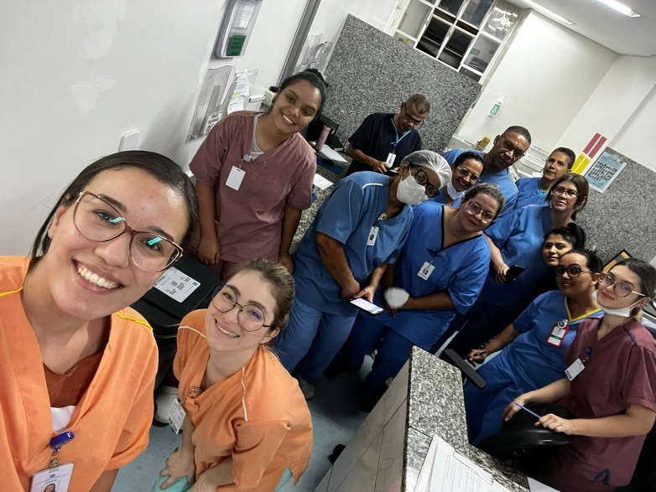
- Temas como: fixação de uripen, fixação de sonda vesical de demora, fixação de sonda nasoenteral, banho e o uso de antissépticos, mudança de decúbito.

7.2 CicatrizAÇÃO
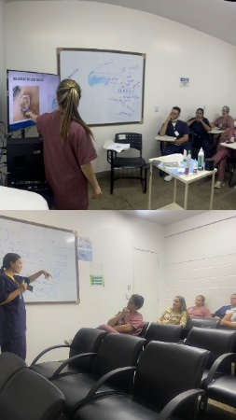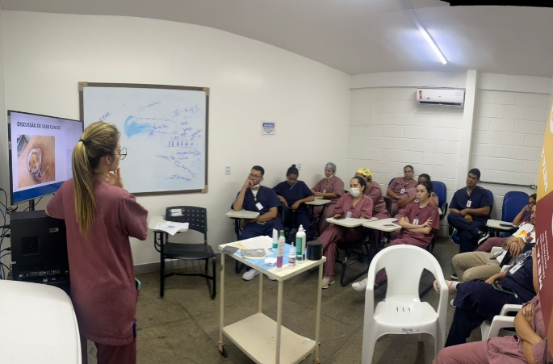
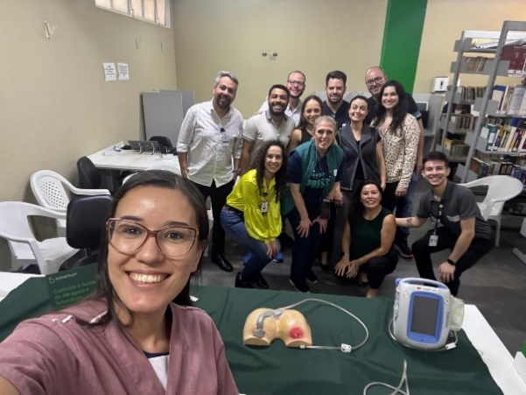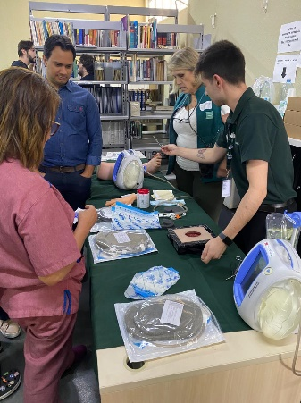
- Treinamento com temas: avaliação de lesões, processo de enfermagem, prescrição de curativos, técnicas de curativos.
- Treinamento da Terapia por Pressão Negativa com enfermeiros e médicos.

7.3 Auditoria Magnet

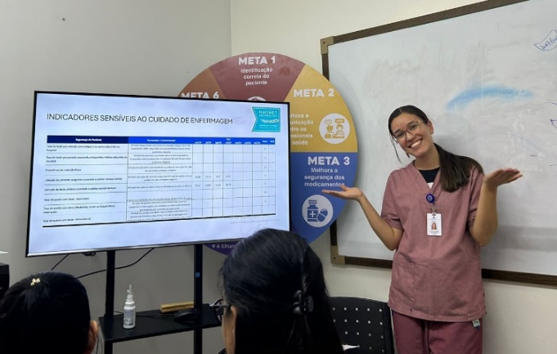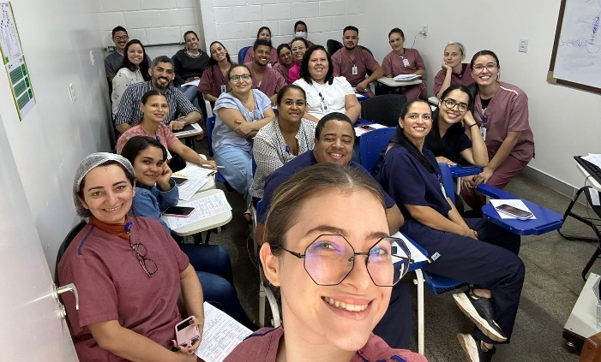

- Auditados 356 pacientes

7.4 Visita ao Einstein Morumbi


- Visita técnica para conhecimentos dos protocolos da SBIBAE

7.5 Participação de Eventos Científicos

- Jantar científico com o uso de curativo hidrofóbico em São Paulo;

7.6 Apoio da Estomaterapia junto a Equipe de Cirurgia Geral
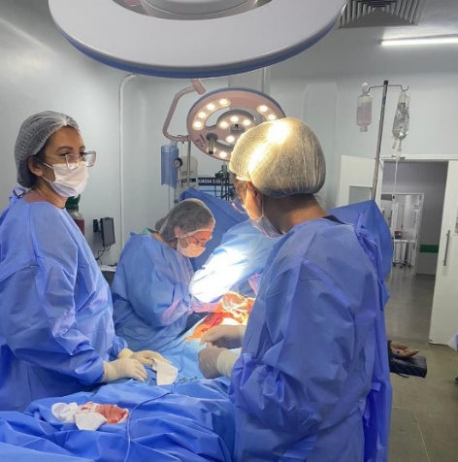

7.7 Oficina de Coxins
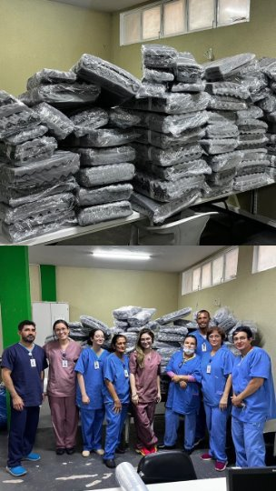
Confeccionado 1187 posicionadores de setembro/2024 a janeiro/2025.
7.8 Semana de Prevenção de Lesão por Pressão

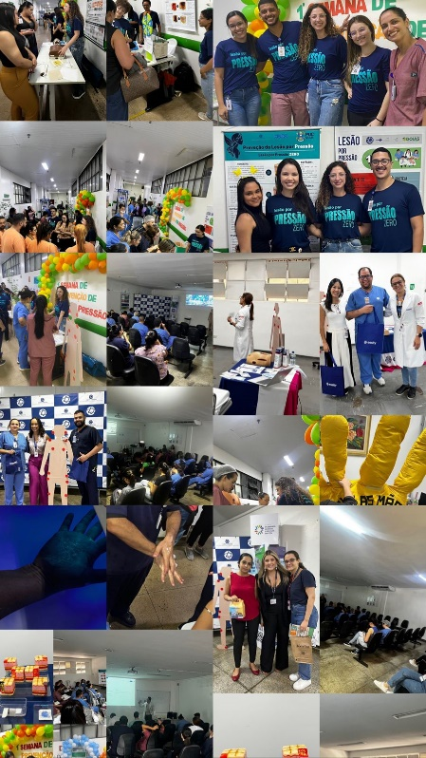
- Evento realizado nos dias 18 a 22 de novembro.

7.9 Análise de Causa Raiz (ACR)
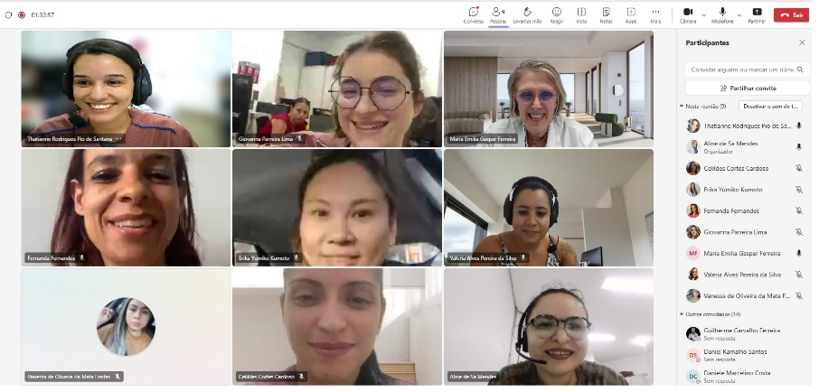
- Discussão sobre os casos never events de lesões por pressão e elaboração de plano de ação.

7.10 Instalação de Terapia por Pressão Negativa
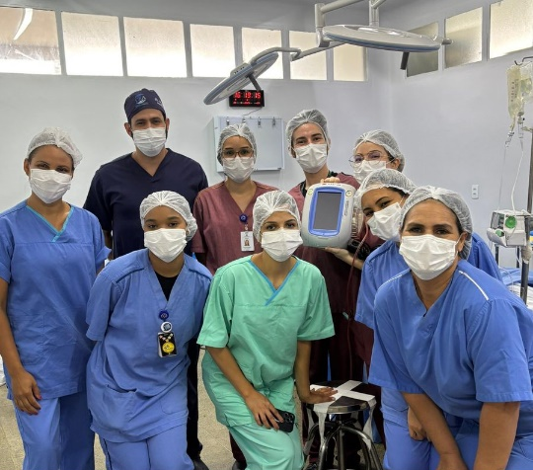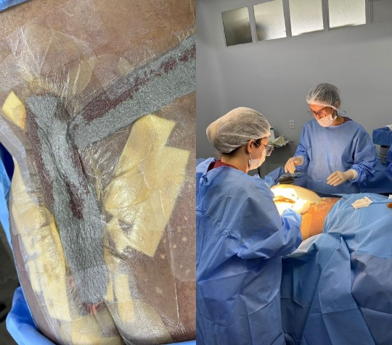

7.11 Auditoria Magnet Fev


8 Formação de Brigadistas


9 Implementação do Protocolo de Sepse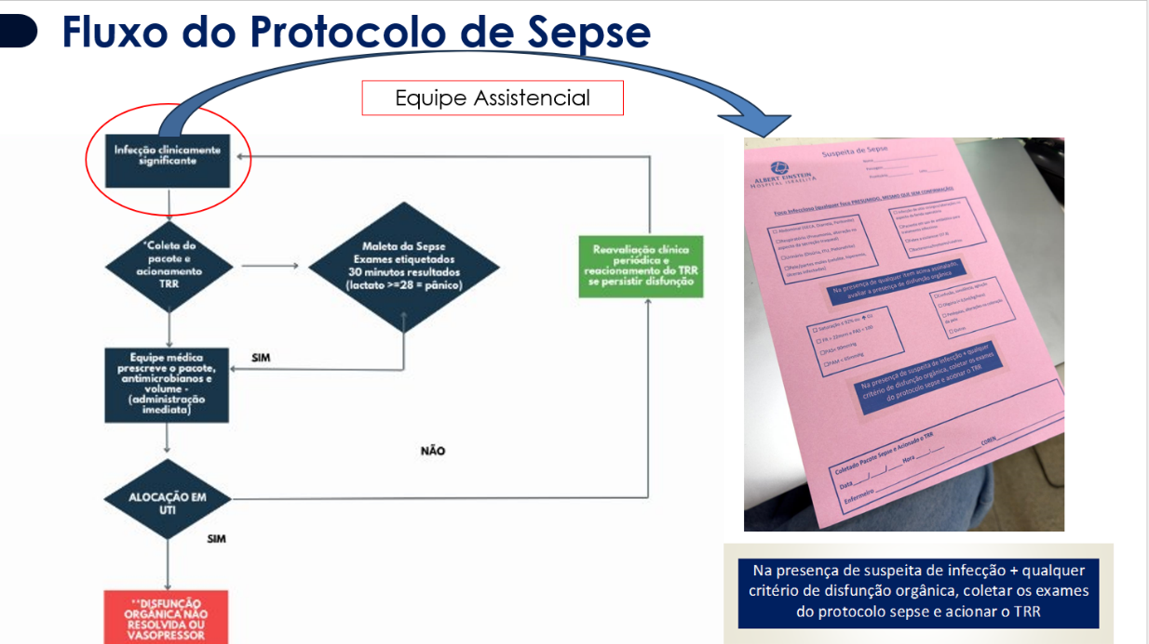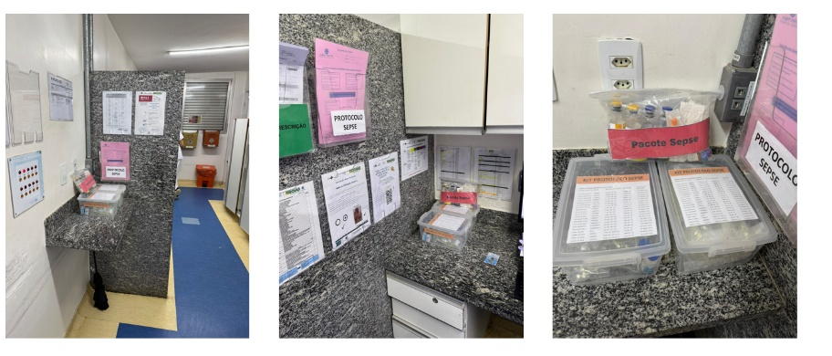
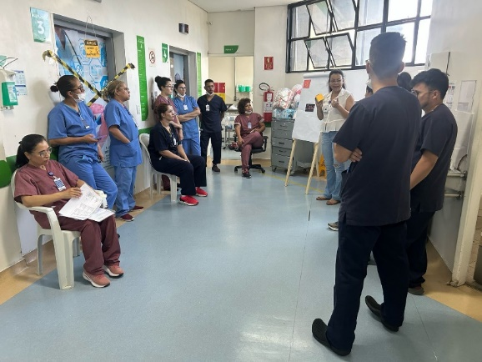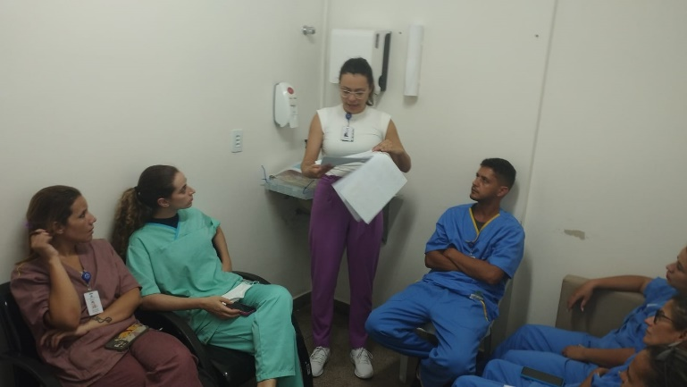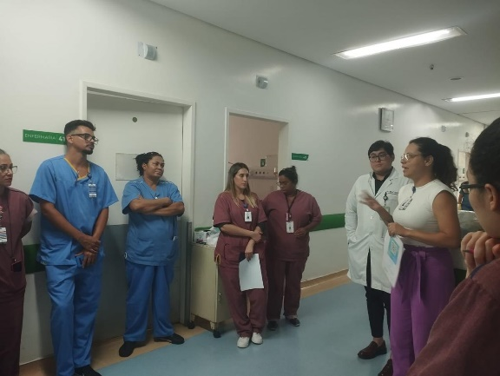

10 Integração de segurança do colaborador
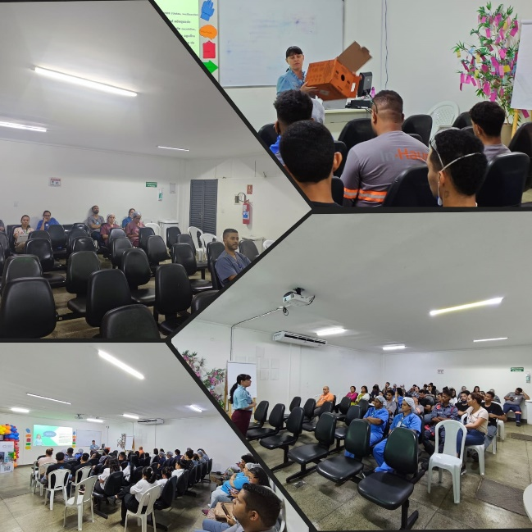
11 Capacitação de Cateterismo Vesical de Demora

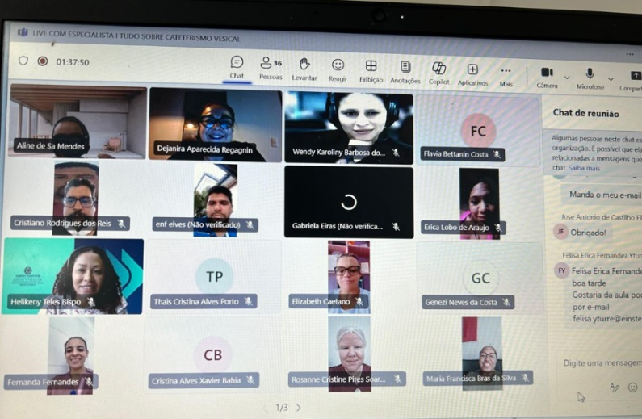

12 Alerta de Biossegurança
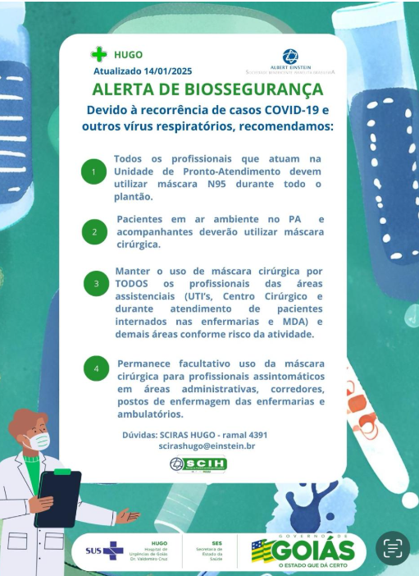

13 Divulgação do Canal de Denúncia
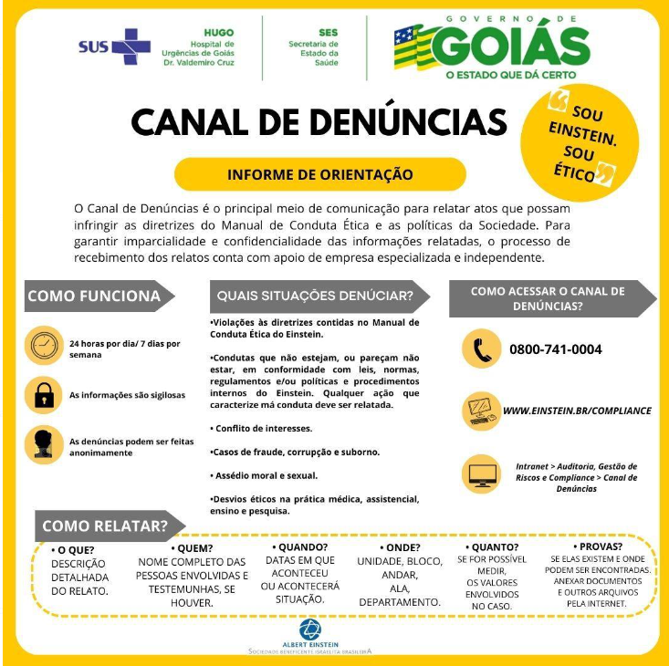

JANEIRO 2025 - Qualidade
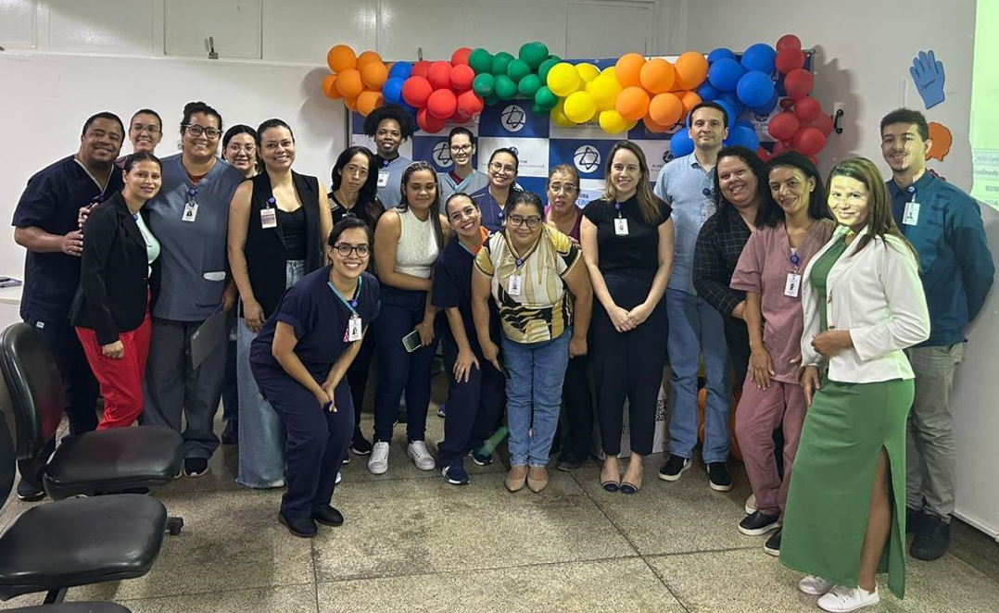
Reunião da Comissão de prontuário com a parceria da TI – Criou o Painel de indicadores, iniciando a analise qualitativa de 100% dos prontuários - 28/01/2025.


1° Reunião da Comissão de Ética de Enfermagem do Hugo eleita em 2025 - 26.02.2025

Benchmarking entre o time de Qualidade e praticas assistenciais e segurança do Hugo e HMAP em Fevereiro 2025.

Workshop Raciocínio Clínico - Enfermagem 20.02.2025
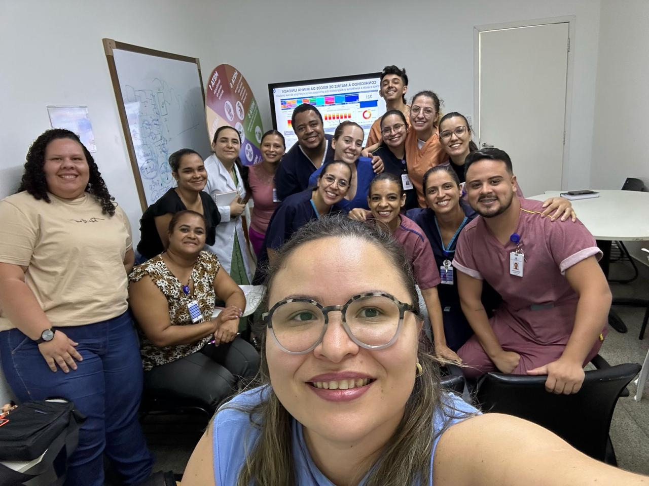

Reunião Qualidade e Seniores – 13.03.2025

Planejamento Estratégico Anual de Qualidade e Segurança - Regional Goiás -21.03.2025


Posse da Comissão de Ética de Enfermagem no HUGO pela diretoria do Coren - GO – 27.03.2025

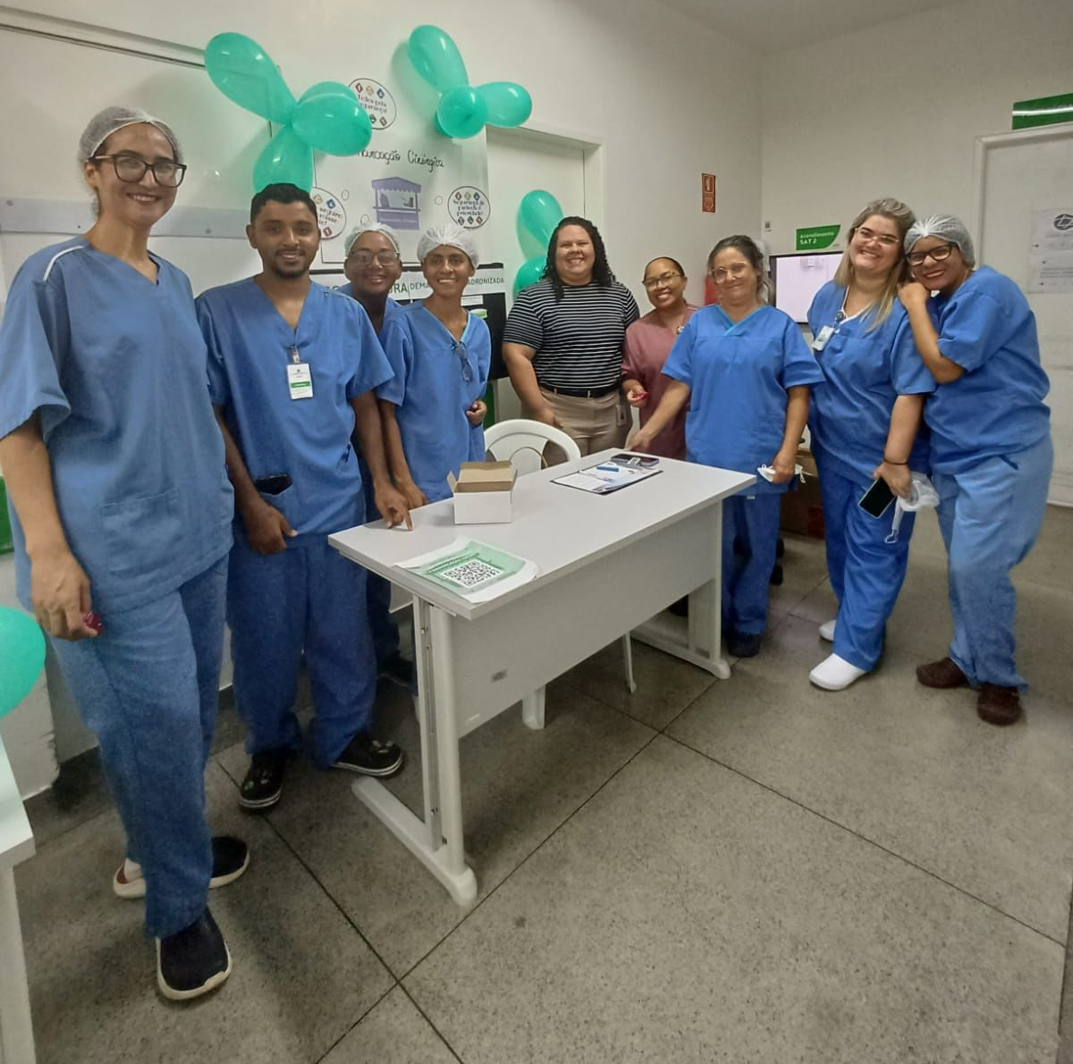
Feira de ISC Ação CCIH e Qualidade - Demarcação Cirúrgica – 25.03.2025

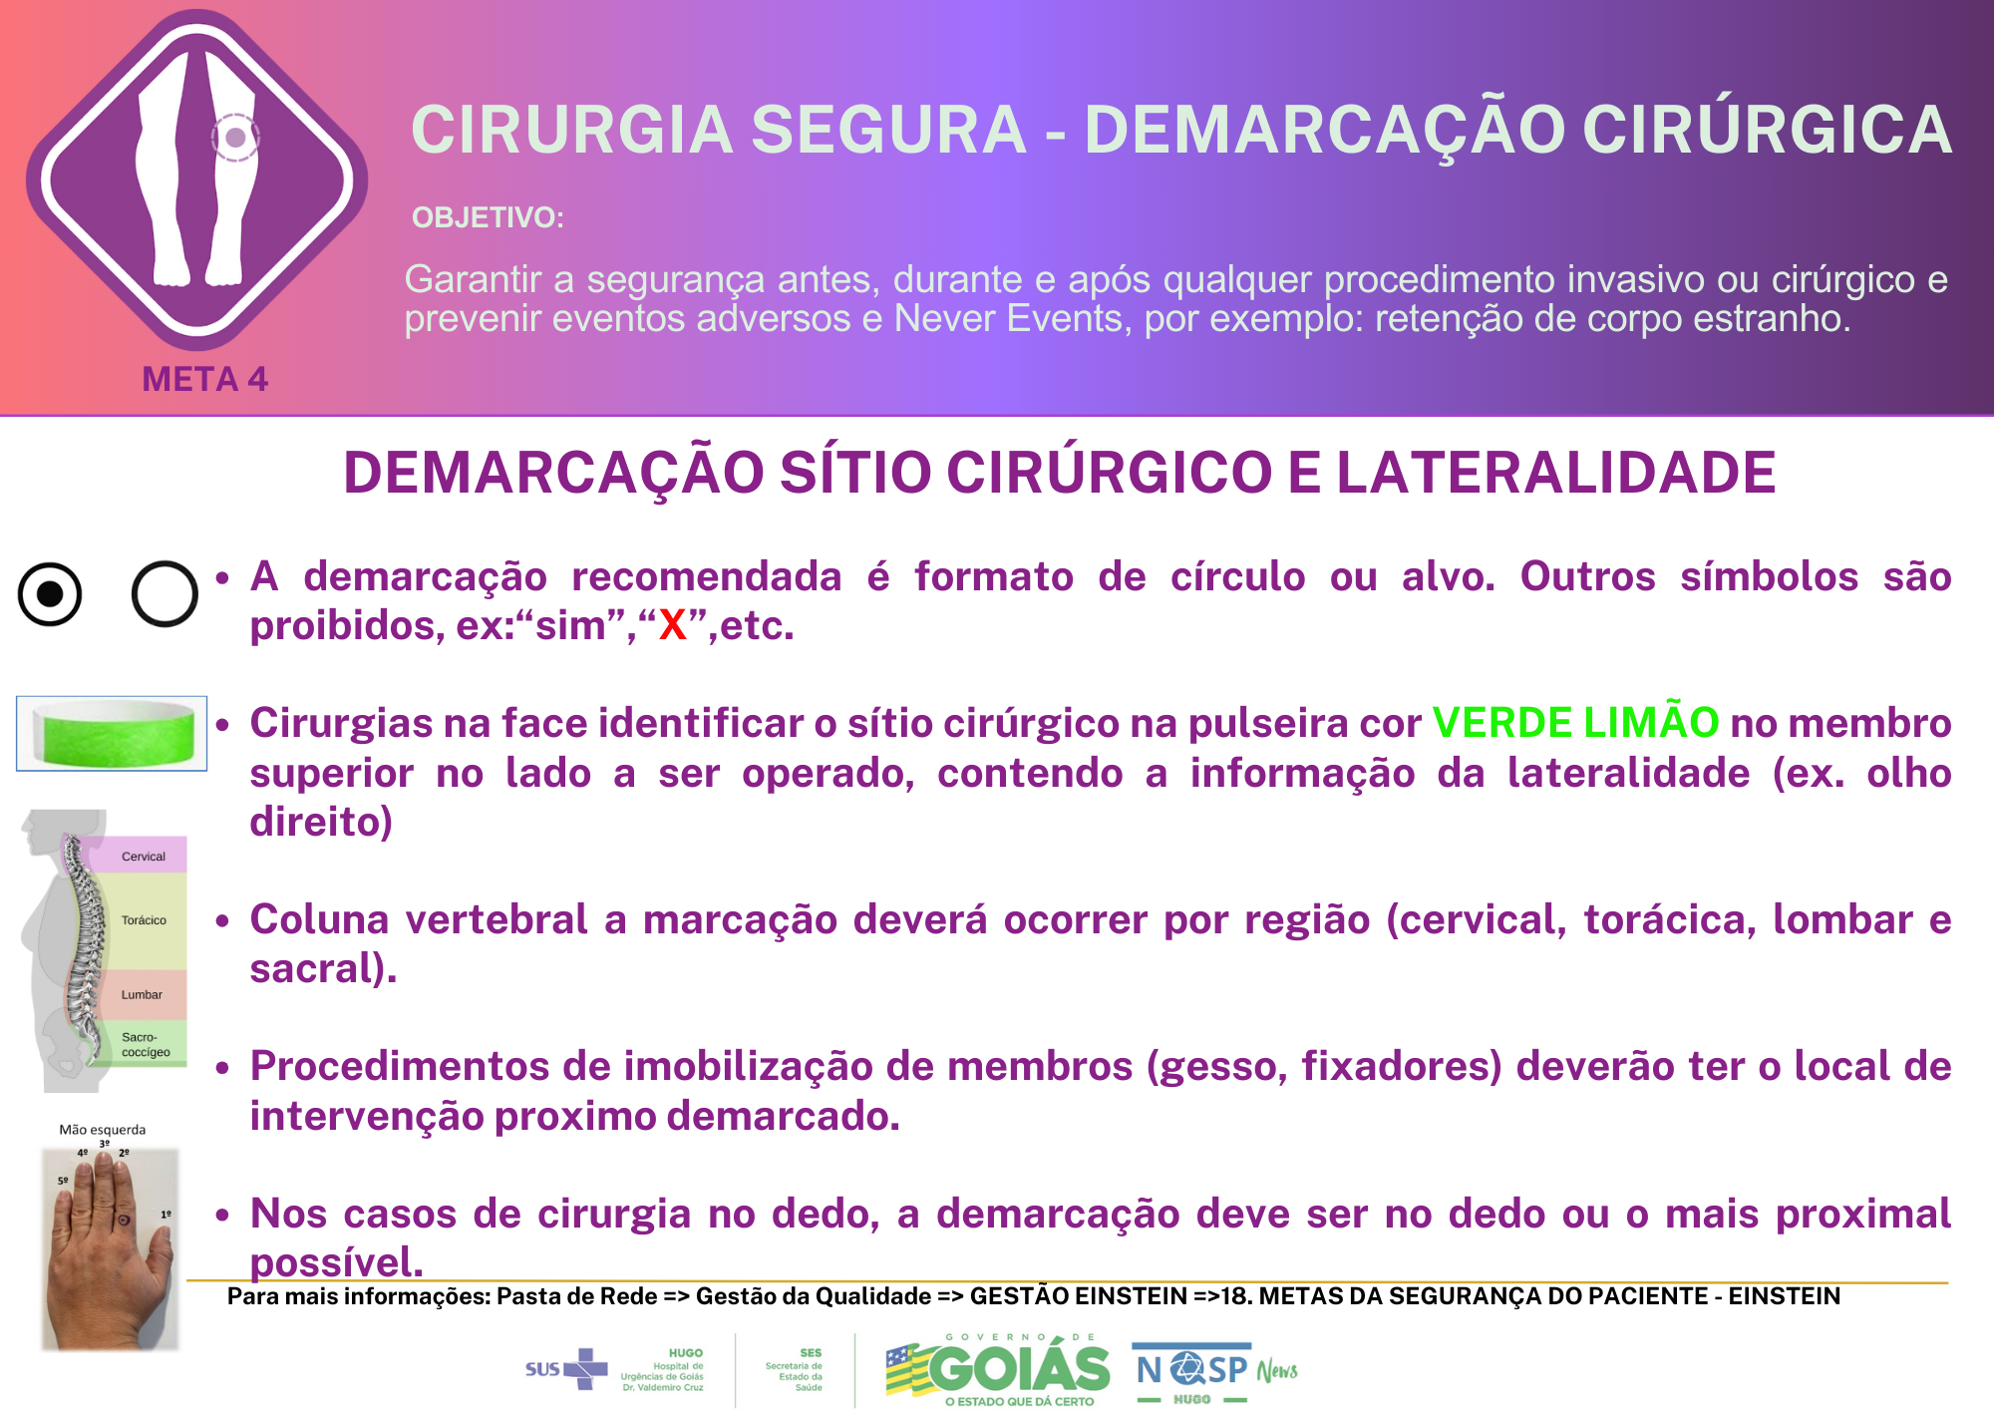
Orientações sobre demarcação cirúrgica 25.03.2025

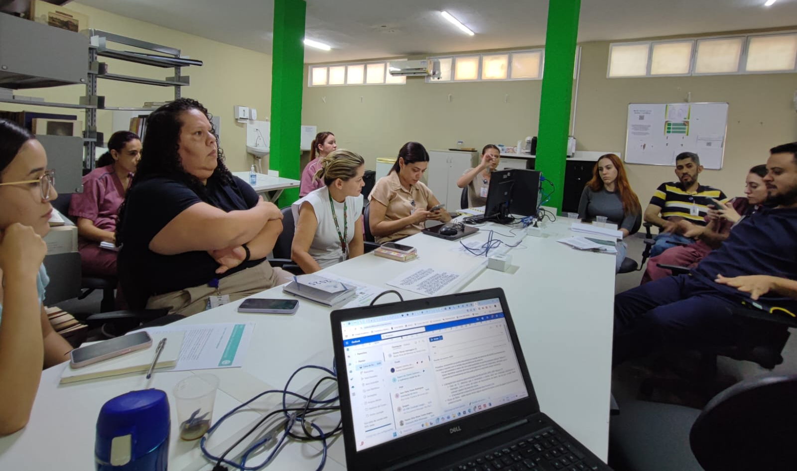
Reunião dos Seniores mensal - Março 2025


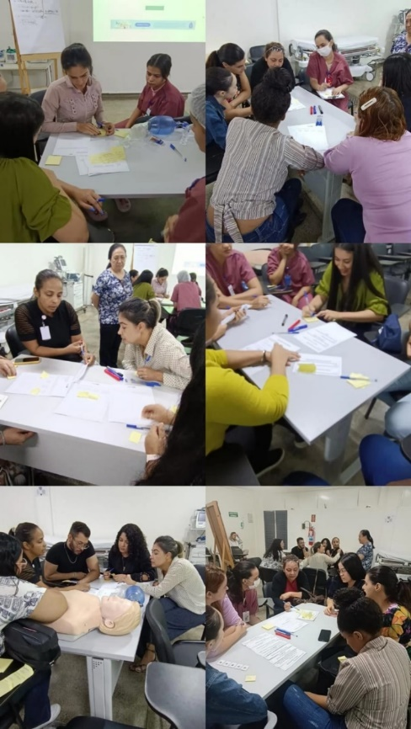


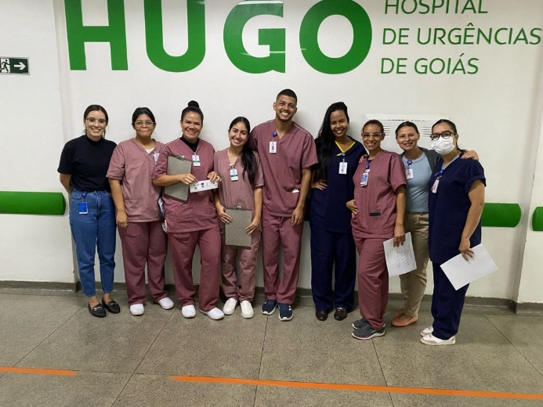
Auditoria FAAP – Acessos vasculares
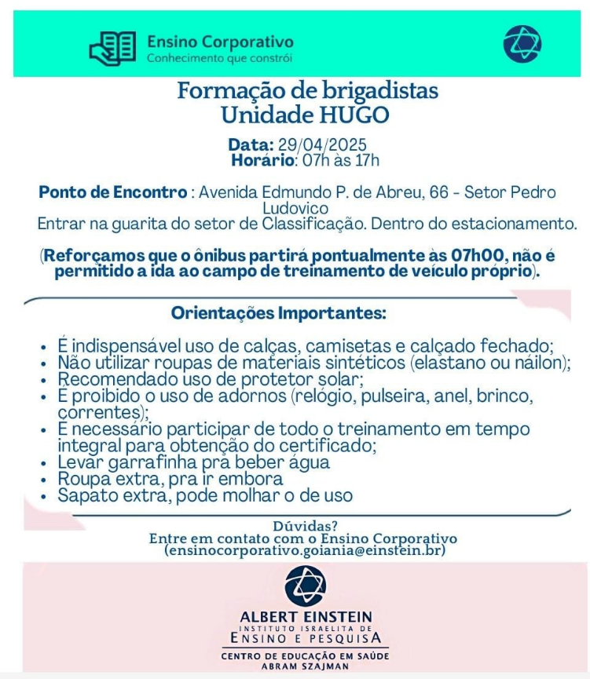
Treinamento de Formação de brigadista
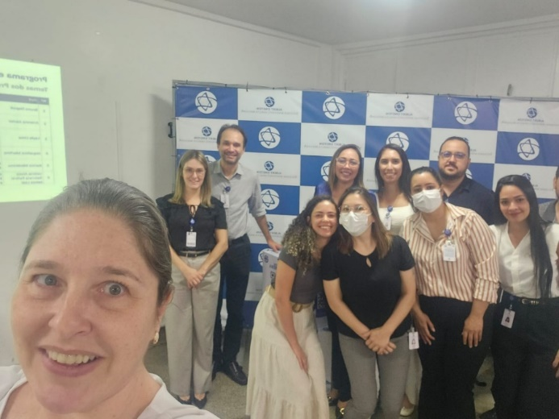
Projetos Lean Six Sigma no HUGO

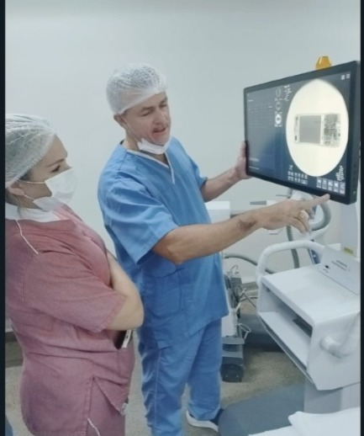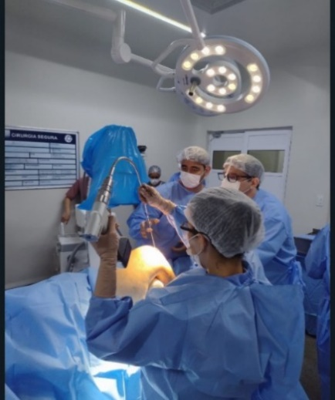
Treinamento de novos arcos cirúrgicos

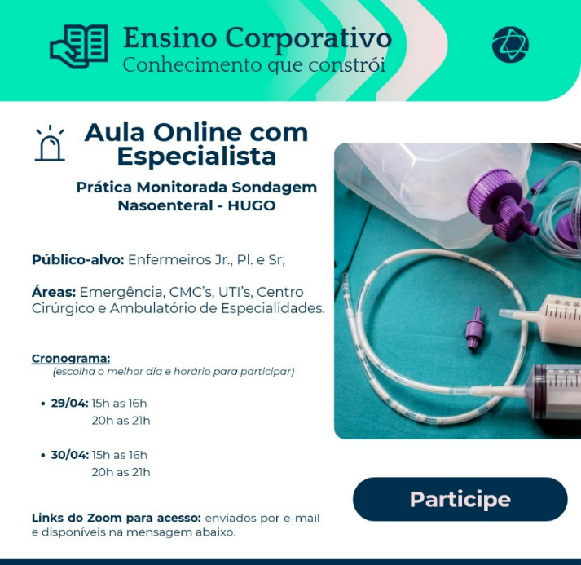
Aula online de Prática de Sonda nasoenteral


Aula tratamento conservador no trauma torácico

Relatório emitido em 12 de Junho de 2025.

Fabiana Rolla  Diretora técnica e administrativa  ___________________________________ | Danilo da Silva Lili  Gerente Financeiro  ___________________________________

